Министерство образования Российской Федерации
Министерство образования Московской области

Московский государственный областной педагогический институт

Биолого-химический факультет

Кафедра зоологии и экологии

ДИПЛОМНАЯ РАБОТА

Распространение в Подмосковье мутантного аллеля гена GNB-3, коррелирующего с гипертензией и нарушениями липидного обмена.

Научный руководитель:

доктор биологических наук, профессор кафедры зоологии и экологии МГОПИ Колонцов А.А.

Доктор биологических наук, заведующий лабораторией вирусов лейкозов НИИ Вирусологии РАМН им. Д.И. Ивановского Бобков А.Ф.

Выполнил: студент 5 курса биолого-химического факультета
1 группы 2 подгруппы Гришечкин Александр Евгеньевич

г. Орехово-Зуево, 2003 г.

ОГЛАВЛЕНИЕ
- ВВЕДЕНИЕ…………………………………………………………………4
- ОБЗОР ЛИТЕРАТУРЫ…………………………………………………….5
  - Передача сигналов в эукариотических клетках………………….5
    - Пути передачи сигналов……………………………….5
    - Понятие о вторичных мессенджерах…………………5
  - Механизм передачи сигнала протеинкиназами …………………5
  - Гуанозинтрифосфатсвязывающие G-белки. Их роль в передаче и усилении (ослаблении) сигналов………………………………...10
    - Протоонкобелок c-H-ras, стимулирующий клеточный рост и деление…………………………………………11
    - G-белок трансдуцин и его роль в передаче светового сигнала и его усилении……………………………….14
    - Аденилатциклазная система…………………………15
      - G_{s}-стимулирующий белок
      - G_{i}-ингибирующий белок
  - Явление альтернативного сплайсинга…………………………..24
  - Мутация гена GNB-3 в хромосоме 12p13 и последствия этой мутации.Образование мутантной β_{s}-субъединицы G_{i}-белка и её роль в клинической патологии…………………………………………..25
    - Гипертония……………………………………………30
    - Нарушения липидного обмена (ожирение)
    - Диабет…………………………………………………32
  - Полимеразная цепная реакция и рестрикционный анализ как методы диагностики точечных мутаций
    - Полимеразная цепная реакция………………………33
    - Рестрикционный анализ……………………………...44
- СОБСТВЕННЫЕ ИССЛЕДОВАНИЯ
  - Материалы и методы………………………………………………46
    - Описание исследуемых групп………………………46
    - Методы приготовления грубых клеточных лизатов
      - Забор крови у пациентов…………………….47
      - Буферные смеси………………………………48
      - Центрифугирование………………………….48
      - Хранение……………………………………...48
    - Амплификация фрагмента гена GNB-3 методом полимеразной цепной реакции……………………...49
    - Определение мутации методом рестрикционного анализа………………………………………………..50
    - Электрофорез в агарозном геле……………………..51
      - Выбор % геля………………...……………….52
      - Приготовление геля….……………………….53
      - Детекция результатов электрофореза………....53
    - Статистические методы обработки полученных результатов (описание)………………………………54
  - Результаты собственных исследований и обсуждение
    - Сравнение частот мутаций в исследуемых группаx.56
    - Проверка достоверности результатов статистическими методами………………………….61
- Обсуждение…………………………………………………………..64
- Выводы…………………………………………………………………65
- СПИСОК ИСПОЛЬЗУЕМОЙ ЛИТЕРАТУРЫ…………………………66

1. ВВЕДЕНИЕ

В настоящее время всё большее значение приобретают исследования в области человеческого генома (генотипирование) и популяционной генетики (установление частот генов для определённых популяций).
Помимо теоретической ценности эти разработки представляют и практический интерес. Ранняя диагностика мутаций, например, в подростковом периоде, в сочетании с профилактическими мероприятиями сможет предупредить возможные заболевания еще до их развития. Сейчас разработан очень чувствительный метод детекции мутаций, основанный на полимеразной цепной реакции, позволяющий с высокой достоверностью провести генотипирование даже при незначительных количествах исходной ДНК.
Гипертония(гипертензия) и ожирение (нарушение липидного обмена) являются широко распространёнными заболеваниями, во многом обуславливающими высокую сердечно-сосудистую заболеваемость и смертность.
Целью представляемой работы является выявление распространения в г. Москве и Московской области мутантного аллеля гена GNB-3 как среди здоровых жителей (доноров крови), так и среди больных (пациентов клиники РМАПО с диагнозами гипертензия, нарушение липидного обмена, а также комбинациями этих заболеваний), сравнение полученных результатов с данными ВОЗ по регионам мира, а также отработка методики быстрого анализа с целью выявления и предупреждения этих заболеваний в раннем возрасте.
В данной работе осуществлено приготовление препаратов ДНК из мононуклеарных клеток периферической крови, амплификация ДНК методом полимеразной цепной реакции, детекция мутации методами рестрикционного анализа продуктов полимеразной цепной реакции и последующего электрофореза в агарозном геле.
Результаты дипломной работы были доложены 8 апреля 2003 года на кафедре зоологии и экологии биолого-химичского факультета МГОПИ во время проведения ежегодного «Дня науки».

2. ОБЗОР ЛИТЕРАТУРЫ

2.1 Передача сигналов в эукариотических клетках
Животные клетки реагируют на самые разные вещества, содержащиеся во внешней среде. Первым шагом при этом всегда является связывание лиганда (т. е. нейромедиатора или гормона) со специфическим рецептором на наружной поверхности плазматической мембраны. Одни белки связывают питательные вещества или метаболиты, другие — гормоны или нейромедиаторы, третьи участвуют в межклеточном узнавании и адгезии или связывании клеток с нерастворимыми компонентами внеклеточной среды. Связывание с лигандом инициирует каскад специфических для данных клетки и рецептора событий, которые весьма интенсивно и плодотворно изучаются. Работа большиства рецепторных систем включает следющие стадии: 1) связывание лиганда или антагониста с рецептором, расположенным на клеточной поверхности; 2)передачу внутрь клетки информации освязывании вещества с рецептором; 3) специфический клеточный ответ. Быстрое накопление новых данных в этой области вскоре потребует привлечения новых подходов для их систематизации. Многочисленные, на первый взгляд не связанные друг с другом мембранные белки имеют в своей основе много общего. Так, в частности, мембранные белки объединяются современными исследователями в «суперсемейства», которые состоят из структурно родственных, но функционально различающихся белков.

2.1.1 Пути передачи сигналов

2.1.2 Понятие о вторичных мессенджерах
Смена стадий клеточного цикла и многие другие процессы регулируются так называемыми вторичными мессенджерами — веществами, которые появляются или образуются в клетке в ответ на первичный мессенджер (внешний сигнал) и которые действуют чаще всего на мембранные регуляторные белки. Наиболее важные посредники, ответственные за реакцию клетки на внешние сигналы – протеинкиназы и G-белки.

2.2 Механизм передачи сигнала протеинкиназами
Протеинкиназы относятся к регуляторным белкам 2-го типа (то есть к тем, которые модифицируют метаболизм, изменяя направление обмена веществ). В настоящее время известно семь типов киназ, фосфорилирующих клеточные белки. Как правило, активация процесса фосфорилирования приводит к существенным перестройкам процесса обмена веществ, что проиллюстрировано ниже на примере участия киназ в регуляции клеточного метаболизма.
Таблица 1. Функции и свойства протеинкиназ.
Название | Характеристика | Роль в обмене веществ
A-киназа | цАМФ-зависимая | Регуляция транспорта ионов и метаболитов через мембрану, ингибирование стадии деления клетки.
T-киназа | Тирозин-киназа, зависимая от диглицеридов и активируемая фосфолипазой C | Участвует в реализации эффекта сарк-гена на метаболизм
C-киназа | Ca-активируемая, регулируется фактором роста, необратимо активируется форболовыми эфирами | Регуляция клеточного цикла
G-киназа | цГМФ-зависимая | Регуляция транспорта ионов
CaM-киназа | Ca-кальмодулин-зависмая | Регуляция транспорта ионов, гликолиза и других процессов, зависящих от кальмодулина
Казеинкиназа | Зависит от двухспиральной РНК | Функция неясна
Нерегулируемая протеинкиназа | Выраженные свойства неизвестны | Функция неясна

Современные представления о взаимодействии системы циклического АМФ и олигоаденилата выглядят следующим образом. Рост внутриклеточной концентрации цАМФ индуцирует образование олигоаденилат-синтетазы. При этом причина, приводящая к росту уровня циклического нуклеотида, оказывается неважной — в эксперименте одинаковый результат может быть достигнут за счет активации аденилатциклазы адреналином или подавления фосфодиэстеразы цАМФ теофиллином. Индукция олигоаденилат-синтетазы в клетке может быть обеспечена также и за счет активации системы цАМФ интерфероном.
В процессе смены стадий клеточного цикла происходят следующие события: на стадии S активируются Л-киназы, увеличивается уровень внутриклеточного цАМФ. цАМФ стимулирует образование высокоактивного соединения — олигоаденилата, внутриклеточного антагониста Ca²⁺, ингибитора клеточного роста. Одновременно олигоаденилат ингибирует метилирование клеточной РНК и активирует нуклеазы. Происходит удлинение клеточного цикла за счет стадии дифференцировки. В то же время олигоаденилат обладает антивирусным и антипролиферативным эффектом. По этом причине сердечные средства типа трентала и теофиллина, увеличивающие в клетках уровень цАМФ. индуцируют образование олигоаденилата и усиливают иммунный статус организма. Уровень олигоаденилата возрастает в клетках также в результате голодания. Одновременно с этим падают активность фосфодиэстеразы 2',5'-олигонуклеотидов и уровень ингибиторного белка, «выключающего» деятельность А-киназ. В нормальных условиях этого не происходит, и в результате действия этого белка стадия S сменяется стадией G₂.
Изменение активности Na, К-АТФазы, плазматической мембраны клетки на разных стадиях (Gi, S, G₂, M) клеточного цикла (активность фермента соответствует высоте столбиков, над которыми указаны значения удельной активности; по С. Пастернаку).
На этой стадии наступает активации киназ другого типа, в том числе G-киназы. Растет уровень цГМФ, увеличивается кальциевый градиент, на мембране возникают признаки пролиферации и подготовки к последующему делению. Затем наступает стадия M—митоз.
Активность цАМФ- и цГМФ-зависимых протеинкиназ, как и уровень соответствующих циклических нуклеотидов, колеблется на протяжении стадий клеточного цикла, регулируя длительность отдельных стадий и самого цикла. Эта регуляция сопровождается влиянием киназ на энергетический обмен, а также на мембранные системы, обеспечивающие транспорт ионов.
Насколько важно это влияние, видно на примере патологических отклонений, при которых оно нарушено. Так, поскольку Ca²⁺ и олигоаденилат конкурируют друг с другом, ясно, что для смены соответствующих стадий цикла необходима своевременная аккумуляция Ca²⁺ во внутриклеточные депо (эндоплазматический ретикулум) или выброс его из клетки; для ускорения этих процессов надо активировать Са-насосы клетки, что обеспечивает цГМФ.
Для перехода клетки от стадии роста к делению следует затормозить процессы белкового синтеза, что происходит при понижении концентрации Na⁺ и увеличении концентрации K⁺ в клетке, когда создаются неблагоприятные условия для функционирования рибосом. Это задача Na-насоса клетки. Напротив, активация Na, К-АТФазы, наблюдающаяся после окончания клеточного деления, направлена на восстановление низкого уровня внутриклеточных ионов Na и тем самым на замедление роста клетки. К моменту, когда масса клетки достигает «заданного уровня», определяемого соотношением массы цитоплазмы и массы ядра, активность Na-насоса достигает такого уровня, который .характеризуется нормальной величиной Na-градиента, соответствующей стационарному уровню белкового синтеза. Рост клетки прекращается, и она готовится вступать в следующий клеточный цикл. В связи с этим фактом предложено использовать величину активности фермента для определения стадии клеточного цикла синхронно делящейся культуры клеток.
Действительно, Na, К-АТФаза может служить не только маркером плазматической мембраны, но и показателем стадии клеточного цикла при росте клеток в культуре. Существует прямая связь между активностью Na, К-АТФазы, темпами выброса Na⁺ из клетки и замедлением в ней процессов белкового синтеза.
В основе влияния Na, К-АТФазы на рост клетки лежит влияние ионов Na на транскрипцию генетической информации. Na⁺ — важный фактор дестабилизации структуры ДНК (J. Ling et al.). Он нарушает водородные связи между нуклеотидами (аденин — тимин, гуанин — цитозин), способствуя развертыванию двойной спирали и увеличению доступности генетической информации в клетке (P. Hobza, C. Sandorfy). Таким образом, высокий уровень Na⁺ в клетке является непременным условием протекания процессов белкового синтеза.
Однако взаимоотношения между ионным гомеостазом и состоянием генетического аппарата клетки очень сложны. Представление о том, что изменение соотношения Na/K непосредственно управляет считыванием информации с генетического материала, влияя на стабильность ДНК, было бы слишком упрощенным, а системы, живущие по такому принципу, были бы недостаточно устойчивы.
Стабилизатором двойной спирали ДНК в клеточном ядре являются молекулы воды. На каждый шаг спирали ДНК приходится 240—400 молекул воды. Ионы Na в клетке также гидратированы в соответствии с величиной гидратационного числа для них. Эта связанная вода предохраняет двойную спираль от дестабилизирующего действия Na⁺. В период деления, когда ионный состав клетки уравнивается с таковым во внеклеточной среде, происходит повышение содержания Na⁺ сверх «нормального» уровня (с одновременным понижением уровня K⁺). Этот процесс стимулирует белковый, синтез и рост клетки, одновременно активируя синтез новых молекул Na, К-АТФазы. В результате пропорционально активации фермента уровень Na⁺ в клетке снижается, структура ДНК стабилизируется и рост клетки тормозится до нового деления.
Следовательно, в нормальной клетке этот фермент принимает участие в регуляции длительности клеточного цикла, что недавно было продемонстрировано на синхронизированной культуре фибробластов с помощью специфического ингибитора Na, К-АТФазы — уабаина. На стадии интенсивного роста культуры клетки оказались весьма чувствительны к присутствию уабаина: ингибированием им активного транспорта Na⁺ и K⁺ в несколько раз удлиняло эту стадию цикла (К. Leister et al.).
Иная картина наблюдается, когда в клетку попадают гидрофобные индукторы трансляции, вызывающие злокачественное перерождение тканей (например, форболовые эфиры). Они выступают как дополнительный фактор дестабилизации нуклеиновых кислот, заставляя клетку бороться против этой дестабилизации повышением активности Na, К-АТФазы и понижением уровня Na⁺. Если мощности Na, К-АТФазы оказывается недостаточно, гидрофобная модификация хромосомного материала будет или способствовать развертыванию двойной спирали и экспрессии собственных онкогенов клетки, или облегчать встраивание вирусных онкогенов в состав клеточной ДНК. По этой же причине наблюдаемая в злокачественных тканях активация тирозиновых киназ, одной из мишеней действия которых является Na, К-АТФаза, а результатом ее фосфорилирования— разобщение гидролитической и транспортной реакции (E. Racker et al.), тормозит переход клетки к делению, стимулируя бесконтрольный рост.
Среди многих особенностей, отличающих злокачественные клетки от нормальных, — перераспределение функций отдельных белков, нарушающее синхронизацию отдельных стадий метаболизма. Видимо, это происходит вследствие нарушения в активности различных протеинкиназ. Распространенным субстратом цАМФ-зависимой протеинкиназы являются гистоны, а цАМФ-независимой протеинкиназы — казеин. Сравнение активности киназ любого из этих типов в злокачественных и нормальных клетках является непоказательным или мало демонстративным. Однако их соотношение, определяемое как отношение уровня фосфорилирования гистонов к уровню фосфорилирования казеина, характеризует «сбалансированность» метаболизма клетки с высокой степенью достоверности: для нормальной клетки это соотношение больше единицы, для злокачественной клетки — меньше. Стабильное понижение активности гистонкиназ по отношению к активности казеинкиназ является признаком нарушения «обратных связей», поддерживающих нормальное течение метаболизма (E. С. Северин, M. H. Кочеткова).
Описанная картина, по-видимому, действительно верна. Как показали систематические исследования специалистов в области экспериментальной онкологии, содержание Na⁺ в злокачественных клетках существенно возрастает, а активности Na, К-АТФазы недостаточно для устранения этого натрия из клетки, так как клеточные мембраны становятся высоко проницаемы для него (С. Д. Кузьмин, И. M. Данько). Э. Рэкером показано, что активность Na, К-АТФазы в злокачественных клетках фактически даже выше, чем в нормальных тканях или в клетках доброкачественной опухоли. Однако Na-насос работает в «разобщенном» режиме, гидролизуя АТФ без активного переноса ионов через мембрану. С. Д. Кузьмин считает, что в злокачественных клетках Na, К-АТФаза не в состоянии справиться со своей ролью, потому что ее работа протекает на фоне активированного гликолиза (что типично для злокачественной ткани). Избыточное количество молочной кислоты — основного продукта гликолиза — закисляет внутриклеточную среду и заставляет клетку обменивать H⁺ на внеклеточный Na⁺. Вследствие работы Na/H-антипортера клетка постоянно обогащается натрием.
Интересным является тот факт, что многие цитостатики, применяемые для торможения роста опухолевых клеток, обладают способностью активировать Na, К-насос. Таков, например, новый перспективный антибиотик блеомицин (F. Vyskocil et al.).
Другим возможным объяснением того, что активация Na, К-АТФазы тормозит белковый синтез, является признание конкуренции за клеточный фонд АТФ со стороны этих двух, весьма энергоемких процессов. Это представление было подтверждено при содержании животных в условиях белковой недостаточности (S. Kaplay). Показана прямая корреляция между реакциями синтеза белка и внутриклеточным содержанием Na⁺.
Стимуляция общего роста организма, осуществляемая при действии гормональных факторов, например, тиреоидных гормонов, в нормальных условиях всегда сопровождается активацией Na, К-АТФазы. Между этими процессами наблюдается своего рода динамическое равновесие. Если по каким-либо причинам это равновесие оказывается нарушенным, наблюдается чрезмерная тучность, которая сопровождается понижением активности рассматриваемого фермента. При этом обнаруживается отчетливая отрицательная корреляция между массой тела человека и активностью Na, К-АТФазы его эритроцитов.
2.3 Гуанозинтрифосфатсвязывающие G-белки. Их роль в передаче и усилении (ослаблении) сигналов

Обширному классу гуанозинтрифосфат (GTP)-связывающих, или G-белков, принадлежит особо важная роль в передаче сигналов в клетку и внутри клетки. Их функциональное состояние, иначе говоря, способность к передаче сигнала другим белкам, определяется тем, содержат ли они связанную молекулу гуанозинтрифосфата (GTP) или продукт её гидролиза – гуанозиндифосфат (GDP). Сами эти белки обладают собственной GTPазной активностью, поэтому G-белок, активированный нековалентным присоединением GTP, постепенно гидролизует этот эффектор до GDP, возвращаясь при этом в неактивную форму.
Таким образом, важнейшей особенностью G-белков является способность удерживать активную конформацию и участвовать в передаче сигнала в течение определённого времени, что зависит от их GTPазной активности, а также от действия белковых факторов, которые либо способствуют обмену GDP на GTP и, следовательно, переводу белка в активное состояние, либо, напротив, ускоряют его переход в неактивный комплекс с GDP. Структурно-функциональные особенности G-белков иллюстрируются следующими примерами.

2.3.1 Белок c-H-ras

К G-белкам принадлежат некоторые онкобелки, в частности, c-H-ras онкобелок человека. G-белки, кодируемые мутантными генами семейства ras, нередко обнаруживаются в опухолях. Нормальный ген c-H-ras кодирует так называемый белок p21 с молекулярной массой 21 кДа, локализованный в клеточной мембране и являющийся потенциальным предшественником онкобелка – протоонкобелком. Его функция в нормальной клетке, состоит, по-видимому, в том, что он воспринимает извне стимулирующие клеточный рост сигналы и передаёт их на белки-мишени внутри клетки, инициируя её рост и деление.
К комплексу белка p21 с GTP присоединяется белок GAP (GTPase Activating Protein), который усиливает присущую этому комплексу GTPазную активность. Именно тройной комплекс p21-GTP-GAP и является передатчиком сигнала. В то же время в нём происходит гидролиз GTP до GDP, катализируемый белком p21. Последний сам по себе является медленно действующей GTPазой (ускорение гидролиза гуанозинтрифосфата примерно в 1000 раз, время полужизни комплекса p21-GTP – около 1 часа). GTPазная активность резко (по некоторым оценкам, в 100000 раз) возрастает при образовании тройного комплекса с активирующим белком GAP. Существенно, что в результате гидролиза GTP до GDP комплекс с GAP распадается и передача сигнала прекращается.
Таким образом, от эффективности гидролиза GTP зависит продолжительность действия сигнала, G-белок как бы содержит внутренний датчик времени, регулируемый за счёт взаимодействия с GAP. Понятно, что применительно к отдельно взятой молекуле можно говорить лишь о большей или меньшей вероятности расщепления GTP за определённый промежуток времени. Однако, поскольку в передаче сигнала в конкретной биологической системе участвует множество таких молекул, гидролиз GTP как бы задаёт время действия G-белка, то есть продолжительность сигнала.
Рис. 1 Строение c-H-ras белка человека (остатки 1-171). Видны четыре α-спирали, β-структурные участки β₁-β₆ и петли L₁-L₉. Прямоугольником, пятиугольником и двумя кружками показано положение связанного GDP.
Белок p21 содержит 189 аминокислотных остатков в одной пептидной цепи. Последняя образует шесть β-структурных отрезков и четыре α-спирали, причём для C-концевой половины белка характерна чередующаяся укладка элементов вторичной структуры β-α-β-α-β, напоминающая структурный мотив нуклеотидсвязывающего домена дегидрогеназ. Из десяти петель, соединяющих α-спиральные и β-структурные участки, пять (L1, L2, L4, L9 и L10) образуют карман, в котором связываются GDP и GTP, причём с белком взаимодействует и основание – гуанин, и рибоза, и фосфатные группы.
Петля L1, соединяющая N-концевой β-структурный отрезок и первую α-спираль, содержит последовательность:
10 11 12 13 14 15
Gly-Ala-Gly-Gly-Val-Gly
Она как бы «осёдлывает» фосфоэфирную связь между β- и γ-фосфатными группами субстрата, составляя, очевидно, часть GTPазного каталитического центра. В вирусных белках, принадлежащих к тому же семейству и построенных таким же образом, концевой (γ) фосфат GTP внутримолекулярно переносится на гидроксил остатка Thr-59, а не на воду (так называемое аутофосфорелирование). Следует подчеркнуть, что с каталитическим центром сближен участок связывания активирующего белка – GAP.
В гидролизе гуанозинтрифосфата участвует молекула воды, которая образует водородную связь с карбонильной группой Thr-35 и активируется за счёт взаимодействия с другими функциональными группами и объясняется весьма низкая эффективность катализа. По-видимому, в комплексе ras-белка с активирующим белком (GAP) закрепляется именно эта конформация, что и влечёт за собой резкое увеличение гидролиза GTP.
Гидролиз GTP, связанного в активном центре G-белка, приводит к локальным изменениям структуры в районе контакта с β- и γ-фосфатными группами GTP. Видимо, за отщеплением γ-фосфатной группы GTP следует приближение подвижных элементов белковой структуры к β-фосфату GDP, как бы заполнение образовавшегося «зазора». Заметно изменяется, в частности, укладка петель L2 (остатки 26-36) и L4 (остатки 59-65), а также способ связывания иона магния, взаимодействующего с активным центром белка p21 и GTP или GDP. Поскольку эти же петли обеспечивают взаимодействие каталитического центра. Однако в свободном G-белке эти участки активного центра существуют в виде нескольких конформеров, из которых способен активировать указанную молекулу воды лишь один, чем с активирующим белком GAP, такой конформационный переход нарушает контакт p21-GAP, прерывая тем самым передачу сигнала.
C-концевой фрагмент c-H-ras-белка, взаимодействующий, как предполагают, с рецептором, находящимся в мембране, соединён с описанным выше «каталитическим» доменом длинной α-спиралью, которая, видимо, участвует в передаче сигнала. У всех белков семейства ras на карбоксильном конце содержится характерная последовательность CAAX (где C – цистеин, A – алифатическая аминокислота), которая является сигналом для пренилирования тиоловой группы Cys-186 с последующим отщеплением C-концевого трипептида. Такая посттрансляционная гидрофобизация C-конца ras-белка необходима для его присоединения к цитоплазматической стороне клеточной мембраны. Ras-белки, лишённые этой структуры, трансформирующим действием на клетки не обладают, хотя и сохраняют способность связывать и гидролизовать GTP.
Белки, обеспечивающие ввод и вывод сигнала, передаваемого белком p21, пока строго не идентифицированы, хотя есть основания полагать, что одним из них является белок GAP, который, в свою очередь, взаимодействует с рецептором факторов роста. Видимо, другой белок катализирует обмен GDP на GTP – процесс, весьма медленно протекающий в комплексе p21-GDP.
Таким образом, сравнительно небольшой c-H-ras белок вовлечён в сложную систему межмолекулярных взаимодействий, реализация которых решающим образом зависит от присутствия связанной им молекулы GTP и скорости её гидролиза. Нетрудно понять, что столь сложная функция белка может легко нарушаться мутациями, затрагивающими отдельные аминокислотные остатки в нормальном белке – протоонкогене. Вследствие такого нарушения функциональных свойств мутантный белок может становиться собственно онкогеном.
Так, замещение остатка Gly-12 в петле, входящей в каталитический центр, любой аминокислотой, кроме пролина, резко снижает GTPазную активность, причём она перестаёт усиливаться за счёт взаимодействия с GAP-белком. Как показал рентгеноструктурный анализ с применением метода, позволяющего наблюдать за гидролизом GTP в динамике, мутация не вызывает крупных изменений в конформации зоны связывания GTP. Например, при замене Gly-12 на Val затрагиваются лишь позиции остатков Gly-60, Thr-38 и Gln-61, окружающих γ-фосфат GTP. В результате, однако, мутантный белок крайне медленно гидролизует GTP и как бы перестаёт «включаться», продолжая посылать в клетку сигналы даже тогда, когда они не нужны, в отсутствие внешнего сигнала. Таким образом, белок c-H-ras становиться способным трансформировать нормальные клетки в опухолевые, то есть приобретает трансформирующую активность.
Трансформирующую активность и, следовательно, превращение протоонкогена в онкоген вызывают и замены аминокислотных 116 и 119, участвующих в связывании гуанинового фрагмента GTP, а также остатков 59, 61 и 63, которые могут влиять на конформацию петли, включающей остаток глицина Gly-12, снижая этим GTPазную активность.
В то же время аминокислотные замены на участке 35-40 снижают способность активированного c-H-ras белка к трансформации клеток, хотя и не изменяют GTPазной активности или связывания GTP или GDP. По-видимому, это участок включён во взаимодействие с белком мишенью, на который передаётся сигнал. Нарушение такого взаимодействия лишает смысла активацию c-H-ras белка при связывании GTP, прерывает передачу сигнала.
Основные черты строения и механизма действия ras 21-белка, по всей видимости, типичны для других G-белков, во всяком случае, для их G-доменов. В частности, близкую структуру имеет G-домен фактора элонгации EF-tu.

2.3.2 Трансдуцин
Трансдуцин – гораздо более сложный G-белок, участвующий в передаче светового сигнала и, что чрезвычайно важно, в его огромном усилении. Схема его действия представляется следующим образом. Молекула родопсина, улавливая фотон, переходит в активированное состояние и образует комплекс с трансдуцином, G-белком, содержащим связанную молекулу GDP. Образование комплекса активированный родопсин – трансдуцин ускоряет обмен связанного с последним GDP на GTP. Образующийся в результате такого обмена комплекс активированный родопсин-трансдуцин-GTP распадается с отщеплением активированного родопсина, который может взаимодействовать с другой молекулой трансдуцина и также перевести её в активное состояние за счёт обмена GDP на GTP. Таким образом реализуется первая ступень усиления сигнала – активированная молекула родопсина за время своего существования успевает взаимодействовать с несколькими сотнями молекул трансдуцина, переводя их в активную форму – комплекс трансдуцин-GTP.
Высвобождающийся после отщепления родопсина трансдуцин, активированный GTP, образует комплекс с неактивной формой фосфодиэстеразы циклического гуанозинмонофосфата cGMP, в результате чего этот фермент активируется и начинает эффективно гидролизовать cGMP. Действие ферментного комплекса фосфодиэстераза-трансдуцин-GTP продолжается до тех пор, пока не произойдет гидролиз связанного GTP, катализируемый самим трансдуцином. После этого отщепляется и утрачивает активность фосфодиэстераза, прекращается накопление GMP, а комплекс трансдуцин-GDP оказывается готовым к новому циклу усиления светового сигнала за счёт связывания с активированным родопсином. В действительности же дело осложняется тем, что трансдуцин представляет собой белок, построенный из трёх неодинаковых субъединиц. Одна из них – Tα (39кДа) – связывает GDP и GTP, и катализирует гидролиз GTP. Она содержит структуру, гомологичную белку c-H-ras. Другая субъединица трансдуцина – Tβ (35кДа) – очень близка субъединицам G_{i} и G_{s} белков аденилатциклазной системы и представляет собой полипептидную цепь, построенную из четырёх тамдемно повторяющихся участков сходной первичной структуры, длиной около 86 аминокислотных остатков каждый. Эта субъединица прочно связана с третьей – γ-субъединицей (8кДа). Образование комплекса α-β-γ трансдуцина с активированным родопсином ускоряет обмен GDP на GTP и приводит к отщеплению β- и γ-субъединиц, после чего освободившийся комплекс Tα-GTP активирует фосфодиэстеразу cGMP.
Действие этой системы, состоящей из трёх белков с регулируемой активностью, приводит к тому, что поглощение молекулой родопсина единственного фотона влечёт за собой расщепление примерно 500000 молекул циклического гуанозинмонофосфата, то есть коэффициент усиления при передаче сигнала этой системой составляет 5•10⁵. Существенно и то, что включение в систему G-белка трансдуцина обеспечивает не только усиление сигнала, но и регулирование его длительности.

2.3.3 Стимулирующий G_{s}-белок и ингибирующий G_{i}-белок аденилатциклазной системы.

Аденилатциклаза, катализирующая образование циклического аденозинмонофосфата из ATP, определяет внутриклеточный уровень cAMP, который, в свою очередь, регулирует целый ряд биохимических процессов. Активность этого весьма важного для физиологии фермента зависит от внеклеточных факторов, в частности, адреналина, взаимодействующим со специфическим рецептором в клеточной мембране. Сигнал от рецептора к собственно аденилатциклазе передаётся стимулирующим белком G_{s}. Последний является гетеротримером и состоит из трёх различных субъединиц. Субъединица G_{s-α} с молекулярной массой 45 или 52 кДа у животных является продуктом экспрессии одного и того же гена. Различие в длине её полипептидной цепи называется альтернативным сплайсингом, который неодинаково протекает в различных клетках. Эта субъединица связывает GDP или GTP и катализирует гидролиз последнего. Комплекс G_{s}-GTP растворим в воде и способен активировать аденилатциклазу без участия другие субъединиц.
Способ действия G_{s}-белка представляется следующим. Комплекс G_{s-α} субъединицы GDP вступает во взаимодействие с комплексом β- и γ-субъединиц, образуя неактивную форму белка – α-GDP-β-γ. Замещение GDP на GTP в таком комплексе идёт медленно, однако оно резко ускоряется при взаимодействии G_{s}-белка со стимулирующим рецептором, находящимся в мембране. В результате замещения GDP на GTP построенная из трёх субъединиц структура распадается, отщепляя комплекс β-γ, в котором γ-субъединица, видимо, играет роль якоря, позволяющего белку присоединиться к мембране.
Высвободившаяся α-субъединица, содержащая связанный GTP, представляет собой собственно активную форму белка. Она образует комплекс с аденилатциклазой, активируя этот фермент. Результатом является возрастание концентрации cAMP в клетке в ответ на относительно слабый внеклеточный сигнал, например, присоединение гормона к рецептору. Продолжительность действия этого рецептора задаётся временем, которое необходимо для внутримолекулярного гидролиза α-субъединицей связанного GTP до GDP, после чего комплекс G_{s-α}-GDP вновь соединяется с β-γ комплексом и белок возвращается в неактивное состояние.
Такая схема подтверждается тем, что негидролизирующиеся аналоги GTP, связываясь с α-субъединицей, постоянно поддерживают аденилатциклазу в активированном состоянии. G_{s-α}-субъединица может подвергаться ADP-рибозилированию, которое катализируется холерным токсином и состоит в модификации одного из остатков аргинина (Arg-207). Это вызывает снижение GTPазной активности белка, что влечёт за собой постоянную активацию аденилатциклазы и нарушение метаболических процессов. (Спирин А.С. «Молекулярная биология. Строение и функции белков» - М., Высшая школа, 1996 г).
Клеточные мембраны содержат и такие рецепторы, которые в ответ на связывание внешних эффекторов посылают сигналы, не активирующие, а наоборот, ингибирующие аденилатциклазу. Действие таких рецепторов опосредовано особым «ингибирующим» G_{i}-белком, и протекает, видимо, следующим образом. После связывания эффектора рецептор взаимодействует с G_{i}-белком, образованным тремя субъединицами: α, β, γ. Как и в рассмотренном выше случае, это приводит к диссоциации белка на α-субъединицу, сохраняющую связь с рецептором до тех пор, пока не произойдёт молекулярный гидролиз GTP, и β-γ комплекс. Последний построен из β-субъединицы, такой же, как и в активирующем G_{s}-белке, и γ-субъединицы, которая точно так же играет роль мембранного якоря. β-γ комплекс связывает α-субъединицу стимулирующего белка αG_{s} в тройной неактивный комплекс αG_{s}-GDP- β-γ, не позволяя ей активировать аденилатциклазу. Таким образом, ингибирующий G_{i}-белок действует, высвобождая в ответ на связывание эффектора ингибитор активирующего G_{s}-белка – комплекс β-γ. Время, в течение которого этот комплекс свободен от контакта с α-субъединицей, зависит от того, насколько быстро последняя расщепит связанный GTP.
Следует отметить распространённость G-белков как передатчиков сигнала со своего рода встроенным таймером. К сегодняшнему дню обнаружено около 150 генов таких белков. Для многих из них функции пока неизвестны, не установлено даже, принадлежат ли они к стимулирующему G_{s}- или ингибирующему G_{i}-типу: соответственно их относят к G₀-белкам. В то же время возрастает число G-белков, участвующих в усилении слабых внешних сигналов. Например, найдены G-белки, вовлечённые в восприятие запахов.
G-белками являются многие белковые факторы трансляции. Как уже упоминалось выше, фактор EF-Tu, состоящий из 393 аминокислотных остатков, содержит G-домен (остатки 1-199). При образовании этим белком комплекса с фактором EF-Ts последний как бы раскрывает молекулу EF-Tu и «вставляет» в неё GTP, выталкивая GDP. Вызванные этим конформационные изменения G-домена (остатки 1-199) передаются двум другим доменам, взаимодействующим с аминоацил-тРНК и рибосомой. После образования комплекса EF-Tu-GTP-рибосома-аминоацил-тРНК ускоряется гидролиз GTP в каталитическом центре G-домена. Очевидно, что GTPазная активность G-домена в значительной мере зависит от того, изолирован ли EF-Tu-фактор или находится в комплексе с рибосомой и аминоацил-тРНК. Иными словами, существует многосторонняя связь между тонкой структурой каталитического G-домена и лигандсвязывающими участками поверхности EF-Tu-белка, которая реализуется, по-видимому, за счёт относительно небольших, но функционально важных конформационных изменений. После гидролиза GTP до GDP связь EF-Tu-фактора с рибосомой и аминоацил-тРНК резко ослабевает. Если по каким-либо причинам гидролиз GTP произойдёт слишком быстро, EF-Tu-фактор не успеет выполнить свою роль организатора комплекса аминоацил-тРНК с рибосомой, что приведёт к понижению точности трансляции.
Таким образом, G-белки представляют собой эффективные регуляторы, способные усиливать внешний сигнал и определять длительность его действия. Они используют для этого весьма чувствительные конформационные изменения, сопровождающие связывание GTP или GDP, а также способность к внутримолекулярному гидролизу GTP, причём все эти факторы могут существенным образом изменяться при образовании при образовании комплексов G-белков с другими белками.

2.3.4 Механизм действия G-белков на примере аденилатциклазной системы .
Пептидные гормоны не проникают внутрь клеток-мишеней и взаимодействуют с белковыми рецепторами, расположенными на их поверхности, в плазматической мембране. Поэтому их механизм действия принципиально отличается от такового стероидных гормонов.
Подавляющее большинство гормонов пептидной природы в результате связывания с рецепторным комплексом клеточной мембраны возбуждает активность аденилатциклазы, встроенной в эту же мембрану:
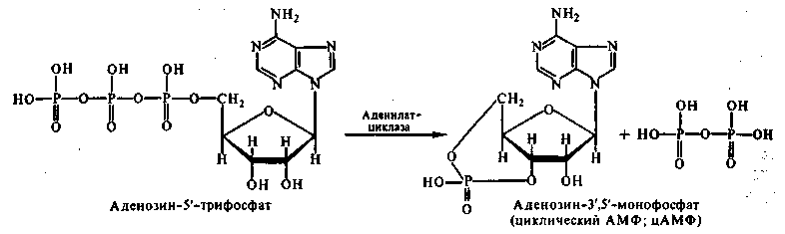
Рис. 2 Образование молекулы цАМФ
Возникающее при этом соединение — циклический аденозинмонофосфат, открытое в 1957 г. одновременно двумя группами исследователей — E. Сатерлэндом с сотр. и Д. Маркхэмом с сотр., оказалось тем веществом, которое передает гормональный сигнал метаболическим системам клетки, т. е. является, по существу, вторичным посредником в передаче этого сигнала (первичный посредник — рецепторный белок, воспринимающий гормональный сигнал). Дело в том, что цАМФ является аллостерическим регулятором протеинкиназ, при участии которых фосфорилируются гистоны и негистоновые белки хроматина (это сказывается на метаболической активности генома клетки и, в частности, на уровне биосинтеза мРНК), рибосомальные белки и белковые факторы трансляции (это отражается на интенсивности новообразования белков в рибосомальном аппарате клетки), многие ферменты (что предопределяет степень их активности) и т. п. Поскольку это затрагивает фундаментальные стороны обмена веществ, то вполне объяснимы биохимические и физиологические явления, наблюдаемые при недостатке или избытке пептидных гормонов. Аденилатциклазная система. Аденилатциклаза и протеинкиназа катализируют взаимосвязанные реакции, которые составляют единую регуляторную систему.
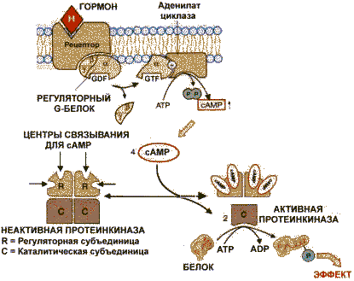
Рис. 3 Схема организации аденилатциклазной системы
С помощью этой системы в клетку передаются сигналы из внеклеточной среды, и в нужном направлении изменяется метаболизм клетки. Внеклеточным вестником сигнала могут быть разные молекулы, в том числе и гормоны. Эти молекулы не проникают внутрь клетки, но «узнаются» мембранными рецепторами.
Этапы работы аденилатциклазного механизма:
Изменение конформации рецептора после присоединения к нему сигнальной молекулы и увеличение его сродства к регуляторному G-белку. В результате образуется комплекс рецептора и протомеров G-белка;

Рис. 4 Взаимодействие рецептора и сигнальной молекулы

2) изменение конформации рецептора после присоединения к нему сигнальной молекулы и увеличение его сродства к регуляторному G-белку. В результате образуется комплекс рецептора и протомеров G-белка;
3) образование этого комплекса приводит к изменению конформации α -протомера G-белка, который теряет сродство к GDP и происходит замена GDP на GTP. В результате комплекс протомеров G-белка распадается;
4) α -протомер взаимодействует с аденилатциклазой, что ведет к изменению ее конформации и как следствие этого - активации;
5) после этого аденилатциклаза катализирует синтез cAMP, который в свою очередь активирует cAMP-зависимую протеинкиназу. Активация последней связана с диссоциацией комплекса входящих в нее протомеров после присоединения cAMP. Протеинкиназа фосфорилирует соответствующие ферменты, изменяет их активность и, следовательно, скорость метаболизма в клетке.
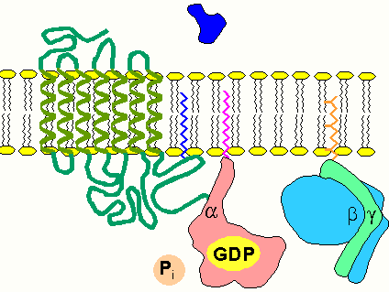
Рис. 5 Распад G-белка на α- и β- γ субъединицы, связывание GDP.

Передача гормонального сигнала аденилатциклазе осуществляется в результате работы гормон-рецепторного комплекса, структура которого представлена на рисунке (выше). Ключевыми в системах сопряжения гормонального и иных сигналов с образованием вторичных посредников являются G-белки (гетеротримерные гуанидинтрифосфат (ГТФ)-связывающие белки), открытые А. Гилманом (Gilman) совместно с М. Родбеллом (Rodbell), выяснившими их роль в молекулярных механизмах возникновения ряда инфекционных болезней (холера, коклюш и др. – Нобелевская премия 1994 года по медицине). Они могут стимулировать (G_{s}-белки) и ингибировать (G_{i}-белки) передачу сигналов. Многие из них выделены в гомогенном состоянии, расшифрован их субъединичный состав: G-белки содержат всегда α (M = 39—52 тыс. Да), β (35 тыс. Да) и γ (8—10 тыс. Да) протомеры (субчастицы), имеющих, соответственно, 17, 5 и 6 изоформ, причём только α-субъединица обладает каталитической активностью и способностью связывать ГТФ. Выяснена первичная структура ряда субъединиц и их функциональная активность.

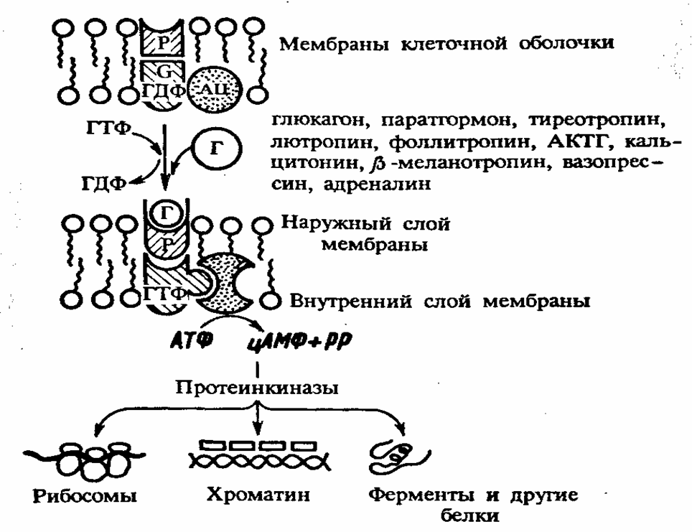
Рис. 6 Механизм действия гормонов пептидной природы
Механизм действия гормонов пептидной природы: P – рецептор гормона, G – регуляторный белок, способный связывать гуаниловые нуклеотиды (отсюда название – G-белки), сопрягающий мембранный рецептор с системой вторичных посредников; АЦ – аденилатциклаза, Г – гормон. При взаимодействии рецептора с гормоном сигнал передаётся регуляторному G-белку, в котором связанная с ним ГДФ заменяется на ГТФ. Это приводит к активированию аденилатциклазы и синтезу цАМФ.
Что касается рецепторов, обеспечивающих сопряжение действия сигнала с гетеротримерными G-белками, то сейчас их уже известно более сотни. Они не только обеспечивают передачу сигнала к G-белкам, но и способны умножать этот сигнал до тех пор, пока на них действует лиганд, так как каждый рецептор может активировать множество G-белков, пока с ним продолжает оставаться связанной сигнальная молекула. Таким образом G-белок-сопряженные взаимодействия образуют многовекторную и многоуровневую сеть передачи и обработки сигнальной информации. Рецепторы, несмотря на функциональные различия, обладают высокой степенью структурной гомологии, так как каждый из них включает 7 трансмембранных доменов, представленных а-спиральными конформациями полипептидной цепи.
Концентрация цАМФ, а также другого вторичного посредника (цГМФ) контролируется фосфодиэстеразами циклических нуклеотидов, которые ускоряют гидролиз цАМФ и цГМФ и прекращают их регуляторное действие. Активность же фосфодиэстеразы цАМФ ингибируется 2', 5'-олигоаденилатом. Так создается многозвенная система регуляции протеинкиназных реакций в клетке:

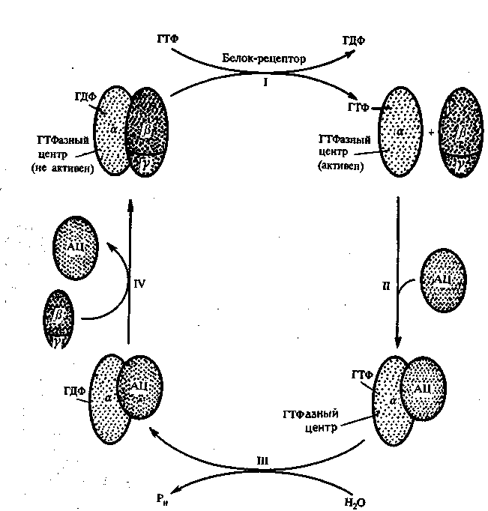
Рис. 7 Структура и механизм действия G-белка:
I—под воздействием рецептора гормона ГДФ отделяется от G-белка и заменяется на ГТФ, а сам G-белок диссоциирует на α-субъединицу и комплекс β- и γ-субъединиц; II— α-субъединица сближается с аденилатциклазой и активирует ее, что обеспечивает образование цАМФ; III—медленно работающий ГТФазный центр гидролизует ГТФ, что приводит к утрате α-субъединицей ее активирующего воздействия на аденилатциклазу и инактивации последней; синтез цАМФ прекращается; IV— α-субъединица высвобождает аденилатциклазу и ассоциируется с комплексом β- и γ-субъединиц; система приходит в исходное состояние и готова снова принять и реализовать гормональный сигнал.

2.5 Явление альтернативного сплайсинга. множественные белки одного гена.

При сплайсинге большей части про-мРНК каждый интрон вырезается в соответствующих 5'-и З'-сайтах сплайсинга. В результате все экзоны и порядок их расположения в транскрипте сохраняются в зрелой мРНК и образуют непрерывную последовательность (конститутивный сплайсинг). Однако сплайсинг некоторых про-мРНК протекает по-разному с образованием семейства близких по строению мРНК, каждая из которых состоит из специфического набора экзонов и кодирует одну из изоформ белков одного семейства. Такой способ процессинга РНК называется альтернативным сплайсингом. Растет число генов из разных организмов, от Drosophila до человека и их вирусов, о которых известно, что при созревании их про-мРНК используется альтернативный сплайсинг. Эти гены кодируют многие белки, в том числе некоторые белки, участвующие в формировании цитоске-лета, мышечном сокращении, сборке мембранных рецепторов, пептидных гормонов, в промежуточном метаболизме и транспозиции ДНК.
Альтернативный сплайсинг позволяет получать разные продукты от одного-единственного гена без изменения его геномной организации. Он представляет собой эффективный способ продуцирования мРНК, кодирующих структурно родственные белки, в которых одинаковые аминокислотные последовательности определяются общими экзонами, а индивидуальные последовательности-экзонами, участвующими в альтернативном сплайсинге. В некоторых случаях разные мРНК при альтернативном сплайсинге образуются одновременно, при этом отдельные изоформы белка могут выполнять как одинаковые, так и разные функции. Все четыре изоформы основного белка миелина являются компонентами миелиновых оболочек нейронов центральной нервной системы; иммуноглобулины представлены двумя изоформами-мембраносвязанной и секретируемой Сплайсинг некоторых транскриптов генов в разных тканях протекает по-разному; например, при экспрессии единственного гена калыцитонина в щитовидной железе синтезируется кальцитонин, а в мозгу его изоформа-белок, родственный калыщтонину; при этом каждый белок синтезируется на своей собственной мРНК, образующейся в результате дифференциального сплайсинга.

2.6 Образование мутантной β_{s}-субъединицы G_{i}-белка и её роль в клинической патологии
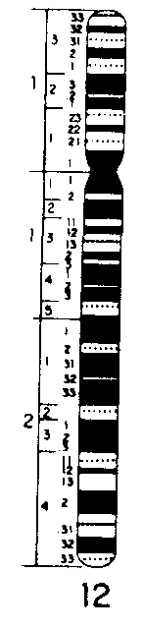
Гетеротримерные гуанидинтрифосфат (гуанинтрифосфатнуклеотид) (ГТФ)-связывающие белки (G-белки) открыты А. Гилманом (A. Gilman) совместно с М. Родбеллом (M. Rodbell), выяснившими их роль в молекулярных механизмах возникновения ряда инфекционных болезней (Нобелевская премия 1994 года по медицине). G-белки являются важным компонентом многих внутриклеточных сигнальных каскадов. Из трех субьединиц (протомеров), α, β и γ, входящих в состав G-белков (молекула-мультимер), только α-субьединица обладает каталитической активностью и способностью связывать ГТФ. Анализ генов трех субьединиц белка G_{i}, выявил точечный полиморфизм в гене субьединицы β3 (GNB3), расположенном в 13-ом локусе p-плеча (короткого) 12-й хромосомы человеческого генома. Оказалось, что полиморфизм, состоящий в замене С на Т в положении 825 (С825Т), приводит к альтернативному сплайсингу, в результате которого образуется дефектная форма белка, лишенная 41 аминокислотного остатка, обозначаемая как Gβ3-s. Было выяснено, что стимулированные клетки, экспрессирующие Gβ3-s в сочетании с субъединицами α и γ дикого типа, характеризуются более высоким уровнем связывания ГТФ. В клинических исследованиях повышенная частота Т-аллеля была обнаружена среди больных гипертонией. Первый из предложенных механизмов, объясняющих его воздействие на уровень кровяного давления, состоит в подавлении синтеза ренина, уровень которого, как и уровень проренина, существенно понижен у обладателей Т-аллеля в гомозиготном состоянии. Второе предложенное в литературе объяснение базируется на том, что скорость кровотока через почки у обладателей этого аллеля достоверно выше, что также с большой вероятностью может приводить к развитию гипертонии (гипертензии в современной медицинской терминологии). Дальнейшие исследования выявили влияние Т-аллеля не только на кровяное давление, но и на липидный обмен, так как оказалось, что его носители страдают от излишнего веса. Более того, была обнаружена связь Т-аллеля с диабетом 2-ого типа (инсулиннезависимым, по медицинской терминологии, NIDDM) и некоторыми нервными расстройствами (в частности, шизофренией).

2.6.1 Гипертония
В Российской Федерации, как и во всем мире, артериальная гипертензия (гипертония) (АГ) остается одной из самых актуальных проблем медицины. Это связано с тем, что артериальная гипертензия, во многом обуславливающая высокую сердечно-сосудистую заболеваемость и смертность, характеризуется широкой распространенностью и, в то же время, отсутствием адекватного контроля в масштабе популяции. Даже в странах с высоким уровнем организации здравоохранения этот показатель сегодня не превышает 25-27%, в то время как в России артериальное давление (АД) контролируется должным образом лишь у 5,7% мужчин и 17,5% женщин.
Проведенные в мире широкомасштабные популяционные исследования наглядно продемонстрировали важность эффективного лечения артериальной гипертензии в снижении риска сердечнососудистой заболеваемости и смертности, а также позволили количественно оценить влияние на прогноз соотношения АД с другими факторами риска. Нa основании этих данных разработаны новые классификации артериальной гипертензии, определены целевые уровни снижения АД при антигипертензивной терапии, а также произведена стратификация уровней риска развития сердечно-сосудистых осложнений у больных с артериальной гипертензией.
Согласно международным критериям ВОЗ 1999 года, артериальная гипертензия определяется как состояние, при котором артериальное давление составляет 140 мм рт. ст. или выше и/или АДд - 90 мм рт. ст..
Термин «гипертоническая болезнь» (ГБ), предложенный Г.Ф.Пангом, соответствует употребляемому в других станах понятию "эссенциальная артериальная гипертензия". Под ГБ принято понимать хронически протекающее заболевание, основным проявлением которого является синдром артериальной гипертензии, не связанной с наличием патологических процессов, при которых повышение артериального давления обусловлено известными причинами (симптоматические артериальные гипертензии).
В медицине принято пользоваться классификацией гипертонической болезни по А. Л. Мясникову, в которой различают три стадии с фазами: I-А и I-Б, II-А и II-Б, III-А и III-Б. Используется также классификация гипертонической болезни по ВОЗ, которая отличается от указанной выше классификации лишь некоторым упрощением: I стадия— транзиторная, преходящая (соответствует I-Б и II-А стадиям по А. Л. Мясникову), II — устойчивая (соответствует II-Б и II I-А по А. Л. Мясникову) и III — стадия осложнений (соответствует стадии III-Б по А. Л. Мясникову).

Первая стадия гипертонической болезни
Согласно А. Л. Мясникову в первой стадии гипертонической болезни различаются предгипертоническое состояние (1-А стадия) и преходящая гипертония (1-Б стадия). Предгипертоническое состояние — грань между здоровьем и болезнью и относится в известной мере к лабильным гипертониям. Артериальное давление характеризуется непостоянством повышения на непродолжительное время (часы, минуты) при стрессах, волнениях. Во время сна артериальное давление падает до нормальных Цифр. Субъективные жалобы мало примечательны и могут расцениваться как проявления неврастении. Со стороны внутренних органов какие-либо нарушения практически отсутствуют. В этой ранней стадии первой фазы заболевания размеренный образ жизни, правильное чередование труда и отдыха, устранение раздражающих факторов обычно нормализуют артериальное давление.
В дальнейшем уровень артериального давления постепенно повышается, суточные колебания заметно сокращаются и реже наблюдается возврат артериального давления к норме. Появляются жалобы на головную боль, нарушения сна, сердцебиения. Головные боли часто сопровождаются повышением артериального давления. Даже в начальной стадии не исключены гипертонические кризы — острые приступы повышенного давления с сильной головной болью, тошнотой, головокружением, иногда обморочным состоянием, с неприятными ощущениями в области сердца. Описанные проявления в первой стадии гипертонической болезни возможны, но необязательны; продолжительность начальной стадии заболевания весьма вариабельна и исчисляется иногда даже 10—15 годами. Если предприняты своевременные лечебно-профилактические меры, то гипертоническая болезнь, носящая в этой фазе наименование транзиторной (преходящей), может полностью исчезнуть. При учащении повторных повышений артериального давления усиливаются клинические проявления заболевания и в органах и в системах выявляются изменения. Мышца левого желудочка сердца начинает гипертрофироваться из-за испытываемого повышенного тонуса сосудистого русла току крови, что находит отражение при рентгеноскопическом или электрокардиографическом исследованиях.

Вторая стадия гипертонической болезни
В этой стадии условно выделяются две фазы: неустойчивая и устойчивая. В первой фазе второй стадии болезни артериальное давление постоянно повышено, но уровень давления подвержен заметным колебаниям. Появляются признаки изменений в мелких артериях и артериолах, что отражается визуально на глазном дне, на котором просматриваются суженные, извитые артериальные ветви сетчатки. Функция органов, артериальная система которых изменена, тем не менее, не подвержена выраженным расстройствам. Больные в этой стадии чувствуют себя вполне удовлетворительно и долгие годы сохраняют трудоспособность на привычной работе, если соблюдают советы врача. Периодически больных беспокоят разнообразные признаки неустойчивости нервной системы — повышенная возбудимость, плохой сон, утомляемость. Проявления болезни обусловливаются главным образом преобладанием клинического синдрома: сердечного, мозгового или почечного.
При преимущественном преобладании сердечного синдрома наряду с жалобами на головные боли и головокружение доминирующими признаками являются: колющие боли в сердце, ощущение давления за грудиной или сжимающая боль, отдающая в левую руку, шею и челюсть, сердцебиение. Одышка появляется, как и болевые ощущения в области сердца, при физической нагрузке, и характер ее соответствует в известной мере степени физического, а нередко и психоэмоционального напряжения. Сердцебиения носят иногда кратковременный характер или вызываются незначительной физической нагрузкой или волнением, наблюдаются перебои.
При преимущественном преобладании мозгового синдрома на первый план выступают признаки нарушения мозгового кровообращения. Повышение внутричерепного давления проявляется резким усилением головной боли и головокружения, сопровождаемых нередко тошнотой, рвотой, нарушением зрения в виде летающих мушек. Отмечаются различные нарушения сна. Ухудшается память, быстро наступает утомляемость при умственных и физических занятиях. Намного отчетливее, чем при сердечном синдроме, выражены изменения сосудов сетчатки глазного дна. Мозговой синдром может сочетаться с сердечным синдромом.
Более редким следует считать преобладание почечного синдрома, тем более что отличить эти проявления от почечной симптоматической гипертонии представляется нелегкой задачей, требующей самого тщательного исследования.
Во второй стадии, так же как и в первой, наблюдаются гипертонические кризы, которые, однако, развиваются медленнее и длятся дольше. Они нередко отсутствуют на протяжении многих лет, а иногда и всей жизни больного.
В стабильной (устойчивой) фазе II-Б создаются условия для развития атеросклероза сосудов сердца, мозга, почек. Возникающий атеросклероз, в свою очередь, усугубляет течение и прогрессирование гипертонической болезни.

Третья стадия гипертонической болезни
В третьей стадии болезни (фаза А — компенсированная и фаза Б — декомпенсированная) в результате развития атеросклероза постепенно нарастают нарушения функции сердца, почек или мозга. Эта стадия носит название склеротической, и обычно нарушения касаются не какого-либо одного органа, а в процесс вовлекаются в той или иной степени все упомянутые органы. Однако в начальной фазе третьей стадии может доминировать сердечный, мозговой или почечный синдром. При преобладании сердечного синдрома нарастают явления недостаточности работы левого желудочка и появляются приступы сердечной астмы. Сужение просвета венечных артерий атеросклеротическим процессом уменьшает поступление в сердечную мышцу питательных и других веществ и приводит к ишемической болезни сердца. С развитием правожелудочковой недостаточности приступы сердечной астмы урежаются, но нарастают отеки.
Преобладание почечного синдрома характеризуется прогрессивным сморщиванием почек и связанной с этим процессом нарастающей почечной недостаточностью. Последняя сочетается в большинстве случаев с левожелудочковой недостаточностью.
Преобладание мозгового синдрома в третьей стадии гипертонической болезни неразрывно связано, как, впрочем, и преобладание описанных выше синдромов — сердечного и почечного, с прогрессированием атеросклеротического процесса.
Классификация уровней АД представлена в табл. 3. Термин "степень" предпочтительнее термина "стадия", поскольку понятие "стадия" подразумевает прогрессирование во времени.
Если значения АДс и АДд попадают в разные категории, то устанавливается более высокая степень артериальной гипертензии. Степень артериальная гипертензия устанавливается в случае впервые диартериальная гипертензияностированной артериальная гипертензия и у пациентов, не получающих антигипертензивные препараты.

Таблица 3. Определение и классификация уровней артериального давления
Категория | Артериальное давление систолическое (мм. рт. ст.) | Артериальное давление диастолическое (мм. рт. ст.)

Нормальное артериальное давление
Оптимальное | <120 | <80
Нормальное | <130 | <85
Высокое нормальное | 130-139 | 85-89

Артериальная гипертензия
Артериальная гипертензия I стадии («мягкая») | 140-159 | 90-99
Подгруппа: пограничная | 140-149 | 90-94
Артериальная гипертензия II стадии («умеренная») | 160-179 | 100-109
Артериальная гипертензия III стадии («тяжёлая») | ≥180 | ≥110

Гуморальное звено — гормональный и почечный факторы в становлении гипертонической болезни
Гуморальное звено в становлении и стабилизации гипертонической болезни составляется из эндокринного (гормонального) и ренального (почечного) факторов.
Наступающее сужение просвета сосудов, питающих почки, нарушает их кровоснабжение и влечет выделение в кровь специальным аппаратом почек особого вещества — ренина. Между активностью ренина в крови и содержанием натрия в моче существует обратная зависимость: активность ренина возрастает с уменьшением и падает с увеличением содержания натрия в моче. Самостоятельным влиянием на тонус сосудов ренин не обладает. Достигнув печени, ренин вступает в реакцию с глобулином плазмы и способствует образованию ангиотензина, обладающего выраженным сосудосуживающим действием. Активность этого вещества повышается и закрепляется присоединением гормональных расстройств: стимулируется выработка гормона наружного слоя коры надпочечников — альдостерона. Альдостерон снижает мочеотделение и задерживает натрий в организме, облегчает его проникновение внутрь клеток гладких мышц сосудистой стенки. Накопление натрия внутри клетки обусловливает задержку жидкости в стенке сосудов, суживает их просвет и повышает их чувствительность к прессорному воздействию катехоламинов (адреналина и норадреналина) и ангиотензина.
Развитие гипертонической болезни не обходится и без гипофиза, который влияет на надпочечники. Гормон гипофиза стимулирует секрецию гормонов среднего слоя надпочечников (гидрокортизона и кортикостерона), усиливая выделение катехоламинов и альдостерона.
Из сказанного вытекает, насколько сложен механизм нейрогуморальной регуляции кровообращения. В организме человека ученые выделяют две системы с противоположным действием на сердечно-сосудистую систему и водно-минеральный обмен — прессорную и депрессорную.
Вещества прессорной гуморальной системы (альдостерон, кортикол, ренин, катехоламины, простагландины группы F более активны, чем вещества депрессорной гуморальной системы, к которым относятся простагландины группы А и Е, прогестерон, кинины. Основная задача этих систем — поддержание нормального уровня артериального давления. Повышенная активность прессорной системы с усиленной выработкой сосудосуживающих веществ при недостаточной выработке сосудорасширяющих веществ депрессорной системы ведет к спазму сосудов и повышению артериального давления.

2.6.2 Нарушения липидного обмена (ожирение)
Ожирение (нарушение обмена липидов) — одно из самых распространенных заболеваний на нашей планете, а среди сугубо обменных заболеваний оно, безусловно, является наиболее частой патологией.
Независимо от вызвавших его причин ожирение проявляется избыточным отложением жира в тканях, главным образом в подкожной жировой клетчатке.
Ожирение является не только частым, но, к сожалению, неуклонно распространяющимся среди населения всех развитых стран заболеванием. Определить точно частоту случаев ожирения довольно трудно, так как нет общепризнанных объективных критериев, позволяющих установить точные границы нормы и патологии в отношении содержания жира в организме.
Есть такое понятие, как идеальный вес, которое же, однако, в разных странах трактуется не совсем одинаково. Но все же по такому критерию можно приблизительно оценить распространенность этой патологии. Так вот, исходя из этого понятия, было установлено, что в конце 70-х годов в экономически развитых странах среди взрослого населения каждый четвертый житель имел избыток идеального веса на 20% и более. Широко встречается ожирение и в нашей стране. Среди детей школьного возраста избыточная масса различной степени имеет место у 12—15% учащихся.
Для упрощения средняя, или оптимальная, масса тела взрослого человека может быть рассчитана по формуле Брока, согласно которой масса определяется вычитанием из величины роста человека в сантиметрах цифры 100. Так, для человека ростом 175 сантиметров оптимальная масса тела будет 75 килограммов. Однако необходимо оговориться, что такой расчет применим с некоторыми оговорками лишь для людей обычного типа телосложения, или нормостеников. Значительный процент населения имеет конституцию астенического типа (обычно это худощавые люди с относительно длинными конечностями, длинной грудной клеткой, тонкими костями) или гиперстенического типа (широкоплеча субъекты с относительно короткими конечностями, пр обладанием брюшного отдела туловища над грудным Для каждой из вышеуказанных подгрупп характер, свое отклонение массы тела от среднего показателя на несколько килограммов.
Под ожирением принято понимать превышение верх ней границы нормы массы тела более чем на 20% для мужчин и на 30% для женщин.
Необходимо оговориться, что распространенное у населения мнение, будто избыточный вес это почти всегда эндокринное заболевание, нельзя считать правильным. Как раз наоборот. На самом деле эндокринные причины как среди взрослых, так и среди детей занимают не более 15—20% всех форм ожирения. А самая частая причина — нерациональное, чрезмерное и однообразное питание.
Ожирение — проблема не только медицинская, но и социальная. Тяжелые формы ожирения делают подчас невозможным пребывание человека на прежней работе. Тучные люди не только чаще болеют, но, что самое страшное, у них значительно ниже средняя продолжительность жизни.
Иногда опасно не ожирение само по себе, а те осложнения, которыми оно угрожает. Нарушение обмена веществ, имеющее место у людей с избыточной массой тела, может вызывать или утяжелять течение следующих состояний:
1) повышение артериального давления — в среднем 4—5 раз чаще, чем в общей массе населения;
2) сахарный диабет — в 2—3 раза чаще;
3) желчнокаменная болезнь — в 3—4 раза чаще.

2.6.3 Сахарный диабет.
Все ускоряющееся и более глубокое проникновение в патогенез диабета в последние годы иллюстрирует, как все лучше мы начинаем понимать природу широко распространенных заболеваний. Раньше сахарный диабет диагностировали только по симптомам, таким, как жажда, полиурия, потеря веса, слабость и кома, в сочетании со сладкой на вкус мочой. В настоящее время для постановки диагноза анализируют уровень содержания глюкозы в крови с пороговой точкой 140 мг на 100 мл. Однако эта пороговая точка в определенном смысле произвольная и поэтому создает трудности для диагностической квалификации и проблемы для генетического анализа. Сахарный диабет является весьма гетерогенным заболеванием, т. е. разные генетические, а возможно, и негенетические причины вызывают сходные клинические состояния, диагностируемые как диабет.
Существуют распространенные и редкие формы диабета. Две наиболее частые формы известны как диабет типа I и II. Их можно дифференцировать по многим разным критериям. Этиология этих форм различна, и они являются определенно разными генетическими формами, поскольку характер семейного накопления определяется формой диабета у пробанда. Хотя семейное накопление выражено в меньшей степени при более тяжелой форме диабета I, патофизиология этой формы исследована лучше. Все больше фактов говорит о том, что эта патология развивается вследствие вирусного поражения островков Лангерганса в поджелудочной железе, с последующей продукцией аутоантител против антигенов островковой ткани. Патологический процесс приводит к недостаточности инсулина, который вырабатывается этими клетками, и к характерной клинической картине. Однако не у каждого инфицированного соответствующим вирусом развивается диабет. Оказывается, что исход определяется генетическими детерминантами, связанными с антигенами HLA DR3 и/или DR4. Эксперименты с ДНК-зондами на HLA-район позволили выявить различия по сайтам рестрикции между больными диабетом и контрольной группой, но для более глубокого понимания этих фактов требуются дальнейшие исследования. Диабет I вызывается, по-видимому, вирусом, который действует на генетически восприимчивый организм и приводит к образованию противоостровковых аутоантител. Однако даже у монозиготных близнецов наблюдается лишь 50%-ная конкордантность. Это означает, что другие факторы, например различия в полученной «дозе» вируса или какие-то случайные причины, также играют важную роль в этиологии сахарного диабета.
Диабет II типа – это широко распространенное заболевание, которое проявляется в среднем возрасте и при старении, но обычно в мягкой форме. Генетические факторы здесь играют важную роль, о чем свидетельствует высокая степень конкордантности монозиготных близнецов. Природа генетических факторов и тип наследования еще не установлены. Результаты некоторых исследований с использованием рестрикционною картирования инсулинового гена говорят о том, что у больных диабетом II типа чаще обнаруживаются гипервариабельные участки в 5'-фланкирующей области в непосредственной близости к инсулиновому гену. Заметим, однако, что эти результаты еще не подтвердились.
Существуют предположения о гетерогенности и самих отдельных форм сахарного диабета как I типа (с учетом разнообразия аутоиммунных проявлений), так и II типа (с учетом таких критериев, как, например, ожирение), но они еще не стали общепринятыми.

 | Диабет I типа (инсулинзависимый) - IDDM | Диабет II типа (инсулиннезависимый) - NIDDM
Популяционная частота  Доля среди всех форм диабета  Возраст начала  Телосложение  Кетоацидоз  Инсулинзависимость  Осложнения  Конкордантность монозиготных близнецов  Доля поражённых среди родственников I степени  HLA D3/D4-ассоциация  Циркулирующие аутоантитела против клеток островков Лангерганса  Другие аутоимунные явления  Резистентность к инсулину | 0,2 – 0,3%  7-10%  <30 лет  Худые  Часто  Всегда  Васкулопатия, нейропатия, нефропатия  40-50%  5-10%  Да  >>  Эпизодически  Иногда  Противоинсулиновые антитела | 2-4%  90-93%  >40 лет  Тучные  Редко  Нет  Нечасто и в позднем возрасте (гипертония, нарушения липидного обмена)  100%  10-15%  Нет  >>  >>  Обычно  Пострецепторные дефекты ?
Все другие диабеты очень редки < 1%

2.7 Полимеразная цепная реакция и рестрикционный анализ как методы диагностики точечных мутаций
2.7.1 Полимеразная цепная реакция
Метод полимеразной цепной реакции (polymerase chain reaction, PCR, ПЦР), изобретение которого относят к 1983 году, стремительно вошел в практику ученых, ведущих исследования в области биологии и медицины: генетики, молекулярной биологии, биотехнологии. Одним из первых вариантов его практического применения в медицине стала диагностика инфекционных заболеваний. В отличие от большинства диагностических методов, основанных на специфическом распознавании белковых молекул (реакции агглютинации, иммуноферментный анализ), в ПЦР принимают участие другие биологические макромолекулы - нуклеиновые кислоты, состав которых отличается высокой степенью постоянства и является видовой характеристикой. За открытие полимеразной цепной реакции Муллис Б. Кэри удостоен Нобелевской премии по медицине в 1993 году.

Молекулярный механизм полимеразной цепной реакции.
Нуклеиновые кислоты (ДНК - дезоксирибонуклеиновая и РНК - рибонуклеиновая) представляют собой полимерные молекулы гигантских размеров, в состав которых входят четыре азотистых основания - аденозин, гуанозин, тимидин (ДНК) или уридип (РНК) и цитидин, а также остатки молекул сахара (дезоксирибозы или рибо-зы) и фосфорной кислоты (рис.1).
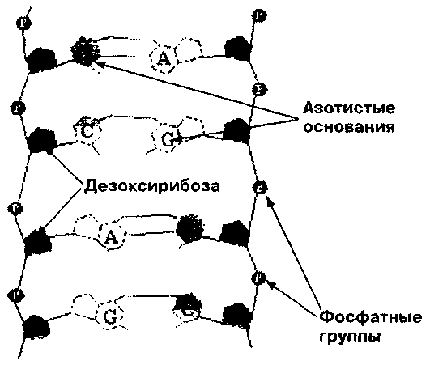
Рис 1. Структура двуцепочечной ДНК
Непосредственное обнаружение нуклеиновых кислот в биологическом образце затрудняется тем, что эти молекулы находятся там в очень незначительных количествах. Полимеразная цепная реакция (ПЦР) позволяет в течение нескольких часов в миллионы раз увеличить путем репликации в пробирке количество ДНК для того, чтобы затем выявить ее визуально либо методом молекулярной гибридизации.
В живой клетке в процессе репликации ДНК принимает участие множество ферментов, при этом в результате образуется полная копия клеточного генома. В ПЦР участвует лишь один фермент - Taq-полимераза (ДНК-полимераза микроорганизма Termus aquaiicus), обладающий уникальным свойством сохранять активность при температуре 95°С. Результатом ПЦР является образование множества копий части генома - «мишени».
В основе размножения (амплификации) нуклеиновых кислот находится принцип комплементарности, т.е. способность к взаимному распознаванию молекул па основе последовательности нуклеотидов, входящих в состав каждой из цепей ДНК или РНК. Такое распознавание обеспечивается способностью нуклеотидов к образованию водородных связей между параллельными цепочками, причем G всегда образует связи только с С, а А - только с T (рис.2). Чем больше протяженность непрерывного участка молекул, способного к образованию таких G-C и А-Т-пар, тем прочнее их взаимодействие и тем выше степень их взаимной комплементарности.
В природных условиях размножение (репликация) ДНК, а также синтез РНК (транскрипция) требуют наличия в составе одноцепочечной матрицы (одинарной цепи ДНК или РНК) двуцепочечного участка («затравки»), который распознается молекулой фермента - полимеразы и служит начальной точкой синтеза новой одноцепочечной молекулы (рис.2).
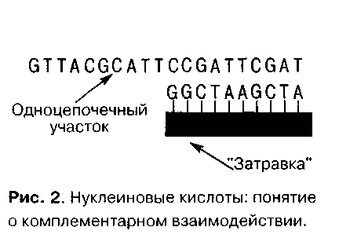
При размножении ДНК в пробирке методом ГЩР для локализации мишени, т.е. области амплификации ДНК, в качестве «затравок» используют два так называемых праймера, которые представляют собой синтетические последовательности из 20-25 нуклеотидов, первый из которых комплементарен последовательности ДНК в начале амплифицируемого участка (мишени), а другой - в конце его (на противоположной цепочке ДНК). Именно использование таких праймеров обеспечивает высокую специфичность ГЩР, так как последовательность из 20-25 нуклеотидов является уникальной и встречается только в составе того микроорганизма, для детекции которого она предназначена. Это означает, что амплификация происходит только в случае наличия в образце искомой нуклеиновой кислоты.
В ходе постановки полимеразной цепной реакции в пробирку с буферным солевым раствором (рис.3) вносят небольшое количество ДНК, полученной из образца биологического материала (кровь, моча, соскоб, спинно-мозговая жидкость). В той же пробирке находятся фермент - Taq-полимераза, праймеры и четыре нуклеотида - А, Г, T, и Ц в форме трифосфатов. Обязательно присутствие двухвалентных катионов Mg или Mn, необходимых для проявления активности Taq-полимеразы. Объем реакционной смеси составляет обычно 5-100 мкл.
Пробирки для ПЦР изготовлены из специального полимера, обеспечивающего эффективный теплообмен. Тонкие стенки пробирки и термоизолирующая крышка позволяют максимально быстро изменять температуру содержимого пробирки.
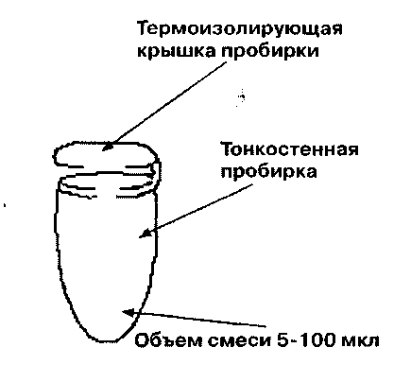
Рис. 3. Состав реакционной смеси ПЦР:
- нуклеотидтрифосфаты (А, Т, Г, Ц);
- праймеры;
- Taq-полимераза;
- Mn²⁺ или Мд^{2+;}
- буферный раствор;
- матричная ДНК
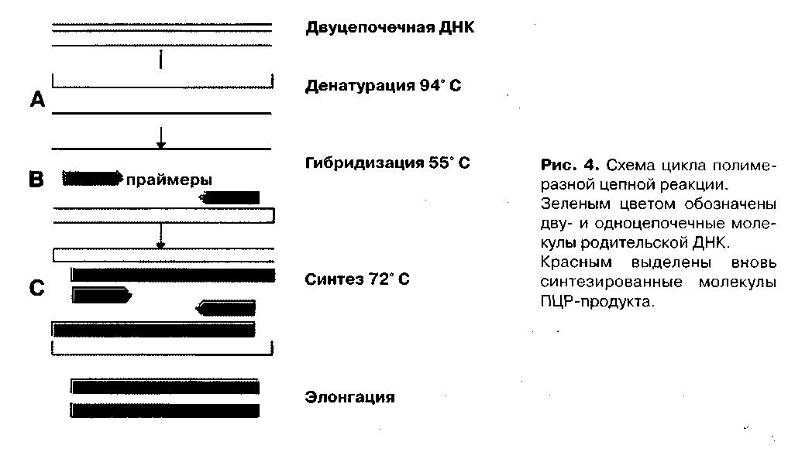
Для проведения реакции пробирку помещают в термоизолированную ячейку специального прибора - термоциклера (рис. 5), где последовательно происходят следующие события:
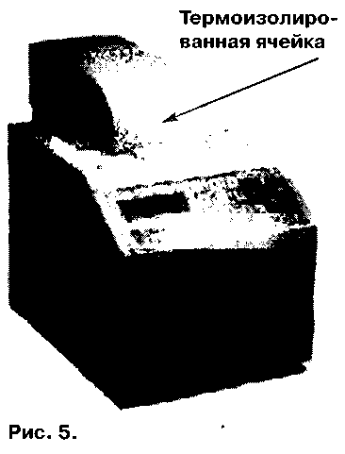
1. Нагревание содержимого пробирки до 94-96°С в течение одной или более минут; при этом двойная цепь ДНК денатурируется («расплетается») с образованием двух одноцепочечных молекул ДНК (рис. 4-А).
2. Охлаждение до 50-65°С в течение одной или более минут; при этом происходит гибридизация (отжиг) праймеров с левым (на одной цепи ДНК) и правым (на другой цепи ДНК) концами участка ДНК-мишени (рис.4-В).
3. Прогревание реакционной смеси в течение одной или более минут при 72°С; в это время происходит собственно полимеразная реакция, т.е. репликация («достраивание») каждой из одноцепочечных ДНК от точки связывания праймера «вправо» (для одной цепи) и «влево» (для другой цепи ДНК) (см. рис.4-С).
Процесс нагревания и охлаждения смеси благодаря конструкции термоциклера и пробирок происходит в считаные секунды; все три этапа полимеразной цепной реакции объединяются в так называемый цикл, продолжающийся 2-5 минут. Сразу после окончания первого цикла процедура повторяется и т.д.; происходит элонгация, т.е. многократное размножение фрагмента ДНК. Обычно ПЦР состоит из 25-35 циклов (рис. 6).
Из рис.4 видно, что уже после второго цикла реакции образуются только короткие фрагменты двуцепочечной ДНК строго определенной длины, при этом их коли-
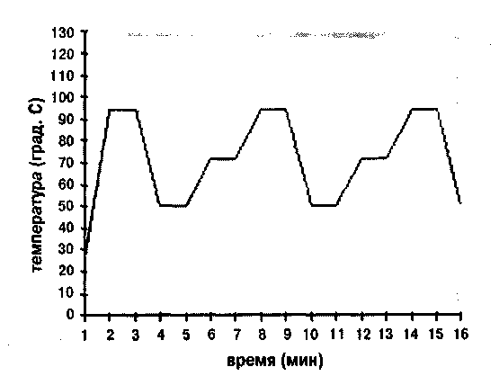
Рис. 6. Характер изменения температуры реакционной смеси в ходе полимеразной цепной реакции.
честно к моменту окончания реакции из 25-35 циклов составляет n x 2^{2S}"^{3S}, где п - исходное число молекул искомой ДНК. Таким образом, по теоретическим расчетам количество копий ДНК-мишени должно было бы увеличиться в 10⁷-10¹⁰. В реальности коэффициент существенно ниже (10⁴-10⁷), так как в процессе связывания праймеров и синтеза ДНК участвует лишь часть молекул одноцепочечной ДНК. Тем не менее для большинства инфекционных агентов образующегося ПЦР-продукта вполне достаточно, чтобы обнаружить его с помощью визуализации ДНК в агарозном геле.
В тех же случаях, когда в первых циклах формируется недостаточное количество продукта ПЦР (обычно при детекции вирусных агентов), используют так называемый «гнездовой» (nested) вариант постановки ПЦР, состоящий из двух раундов (рис.7) продолжительностью по 25-35 циклов. При этом в качестве матрицы во втором раунде используется продукт первого раунда, а праймеры, применяемые во второй реакционной смеси, расположены на нуклеотидной цепи внутри фрагмента ДНК, образующегося в ходе первой реакции (см. рис.7). По окончании второго раунда образуется продукт ПЦР несколько меньшего размера, чем после первого раунда, но в значительно большем количестве, что позволяет обнаружить его с помощью метода электрофореза.
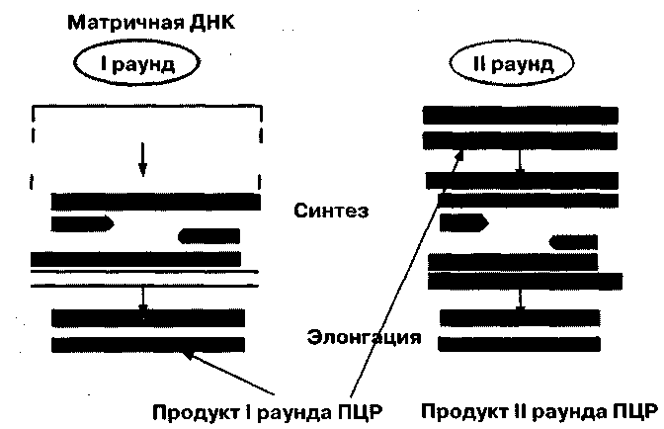
Для оптимизации условий ПЦР с целью увеличения выхода продукта ПЦР и повышения специфичности реакции (т.е. устранения или снижения содержания примесей, наличие которых связано с неспецифическим связыванием праймеров с ДНК-мишенью в ходе первого и последующих циклов), а также решения других задач применяется ряд приемов, каждому из которых соответствует вариант ПЦР, обозначаемый следующими терминами:
1. Hot start PCR («горячий старт»): применяется для того, чтобы избежать связывания и неспецифического праймирования (инициации синтеза) в ходе приготовления реакционной смеси при низкой (комнатной) температуре до момента первой денатурации. Суть методики заключается в том, что один из существенных компонентов реакции (обычно Taq-полимеразу или Mg²⁺⁺) добавляют к реакционной смеси только после нагревания до 95° С либо создают между ними механическую преграду - восковую мембрану, при этом после нагревания до 95° С и расплавления мембраны происходит смешивание всех компонентов и начинается реакция. Альтернативой является использование специально модифицированных полимераз, способных проявлять активность только при высоких (55-75⁰C) температурах. Последуюший дополнительный прогрев при 95° С перед началом первого цикла в течение 10-15 минут позволяет также достичь эффекта «разворачивания» ДНК и тем самым увеличивает ее доступность для праймеров. Нередко термином «hot start» обозначают только последнюю процедуру, упуская при этом наиболее важный момент разобщения фермента и матрицы до окончания денатурации; существенного повышения специфичности реакции при этом ожидать не приходится, однако выход продукта может быть таким образом несколько повышен.
2. Touch down PCR (метод «плавного снижения температуры отжига»; термин touch down заимствован из аэронавтики и обозначает «мягкую посадку»): в первых циклах устанавливают температуру отжига, несколько превышающую расчетную (например, 55° С), тем самым снижая вероятность неспецифического связывания праймеров и ограничивая образование неспецифических продуктов ПЦР. Накопление специфического продукта (т.е. обогащение реакционной смеси специфической матрицей) в ходе первых циклов позволяет в последующих циклах постепенно (на 2-4° С) снижать температуру отжига и получать значительные количества конечного продукта ПЦР, свободного от примесей.
3. Gradient PCR (градиентный ПЦР) представляет собой вариант предыдущей методики, в котором с применением специально сконструированного устройства (например, в термоциклере Eppendorf) создается линейный градиент температуры отжига.
4. Long PCR («протяженный ПЦР»): применяется для амплификации протяженных участков ДНК (более 5 тыс пар оснований). Реакционная смесь в этих случаях содержит обычно одновременно несколько термостабильных полимераз, при этом время элонгации от цикла к циклу постепенно увеличивается.
5. In situ PCR: вариант ПЦР, происходящей in situ, т.е. непосредственно в клетке, ткани и т.д. Выявление продукта ПЦР производится методом гибридизации (см. ниже), при этом маркер, в ходе анализа связывающий флуоресцентный краситель, вводится в состав праймеров. Техника позволяет изучать процессы внутриклеточного размножения и развития вирусов и др.
6. Single-cell PCR (ПЦР от одной клетки): в качестве матрицы в таком варианте ПЦР используют материал ДНК, полученный от одной клетки методами микроманипуляции. Применяется в экспериментах по генетике человека и животных, а также для пренатальной диагностики.
Для оптимизации условий ПЦР с целью увеличения выхода продукта ПЦР и повышения специфичности реакции (т.е. устранения или снижения содержания примесей, наличие которых связано с неспецифическим связыванием праймеров с ДНК-мишенью в ходе первого и последующих циклов), а также решения других задач применяется ряд приемов, каждому из которых соответствует вариант ПЦР, обозначаемый следующими терминами:
1. Hot start PCR («горячий старт»): применяется для того, чтобы избежать связывания и неспецифического праймирования (инициации синтеза) в xozie приготовления реакционной смеси при низкой (комнатной) температуре до момента первой денатурации. Суть методики заключается в том, что один из существенных компонентов реакции (обычно Taq-полимеразу или Mg²⁺⁺) добавляют к реакционной смеси только после нагревания до 95° С либо создают между ними механическую преграду - восковую мембрану, при этом после нагревания до 95° С и расплавления мембраны происходит смешивание всех компонентов и начинается реакция. Альтернативой является использование специально модифицированных полимераз, способных проявлять активность только при высоких (55-75⁰C) температурах. Последующий дополнительный прогрев при 95° С перед началом первого цикла в течение 10-15 минут позволяет также достичь эффекта «разворачивания» ДНК и тем самым увеличивает ее доступность для праймеров. Нередко термином «hot start» обозначают только последнюю процедуру, упуская при этом наиболее важный момент разобщения фермента и матрицы до окончания денатурации; существенного повышения специфичности реакции при этом ожидать не приходится, однако выход продукта может быть таким образом несколько повышен.
2. Touch down PCR (метод «плавного снижения температуры отжига»; термин touch down заимствован из аэронавтики и обозначает «мягкую посадку»): в первых циклах устанавливают температуру отжига, несколько превышающую расчетную (например, 55° С), тем самым снижая вероятность неспецифического связывания праймеров и ограничивая образование неспецифических продуктов ПЦР. Накопление специфического продукта (т.е. обогащение реакционной смеси специфической матрицей) в ходе первых циклов позволяет в последующих циклах постепенно (на 2-4° С) снижать температуру отжига и получать значительные количества конечного продукта ПЦР, свободного от примесей.
3. Gradient PCR (градиентный ПЦР) представляет собой вариант предыдущей методики, в котором с применением специально сконструированного устройства (например, в термоциклере Eppendorf) создается линейный градиент температуры отжига.
4. Long PCR («протяженный ПЦР»): применяется для амплификации протяженных участков ДНК (более 5 тыс пар оснований). Реакционная смесь в этих случаях содержит обычно одновременно несколько термостабильных полимераз, при этом время элонгации от цикла к циклу постепенно увеличивается.
5. In situ PCR: вариант ПЦР, происходящей in situ, т.е. непосредственно в клетке, ткани и т.д. Выявление продукта ПЦР производится методом гибридизации (см. ниже), при этом маркер, в ходе анализа связывающий флуоресцентный краситель, вводится в состав праймеров. Техника позволяет изучать процессы внутриклеточного размножения и развития вирусов и др.
6. Single-cell PCR (ПЦР от одной клетки): в качестве матрицы в таком варианте ПЦР используют материал ДНК, полученный от одной клетки методами микроманипуляции. Применяется в экспериментах по генетике человека и животных, а также для пренатальной диагностики.
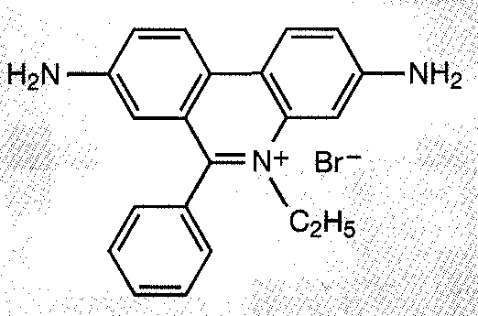
Для визуализации полученного в результате ПЦР продукта реакционную смесь вносят в лунку агарозного геля, содержащего бромид этидия. Это вещество, обладающее способностью связываться с ДНК, после проведения электрофореза в проходящем через гель ультрафиолетовом свете образует полосы интенсивного свечения. Расстояние такой полосы от стартовой точки электрофореза дает возможность определить размер фрагмента ДНК, а наличие фрагмента строго определенного размера (размер фрагмента рассчитывается как расстояние в нуклеотидах между внешними концами праймеров) позволяет сделать вывод о присутствии в биологическом образце ДНК искомого возбудителя инфекции. На рис. 8 в правом треке (2) находится продукт ПЦР, в левом (1) - маркеры молекулярной массы ДНК (т.е. фрагменты ДНК определенной массы, расстояние которых от стартовой точки электрофореза используют для построения калибровочной кривой).
Другой подход к детекции ПЦР-продуктов основан на методе молекулярной гибридизации. В этом случае применяются так называемые зонды - аналогичные праймерам химически синтезированные олигонуклеотиды, комплементарные какому-либо участку ПЦР-продукта. Химическая модификация зондов позволяет на конечном этапе исследования проводить выявление специфического продукта по наличию оптического или электрического сигнала. В нашей стране подобные ПЦР-системы находятся в стадии разработки, однако большинство зарубежных коммерческих ПЦР-наборов основаны именно на молекулярной гибридизации.

2.7.2 Рестрикционный анализ
Рестрикция - это расщепление молекулы ДНК по определенным последовательностям нуклеотидов, называемым сайтами рестрикции; ферменты, осуществляющие рестрикцию, называются рестриктазами. Рестриктазы выделяют из бактериальных клеток, где они выполняют функцию защиты клеток от вирусов, расщепляя чужеродную ДНК, не метилированную должным образом. Каждая рестриктаза имеет определенный сайт рестрикции. Существуют рестриктазы, расщепляющие две цепи ДНК напротив друг друга, при этом образуются “тупые” концы, и рестриктазы, оставляющие на концах цепей по нескольку неспаренных оснований, такие концы называются “липкими”;
К настоящему времени открыто более 40 специфических эндонуклеаз, причем для 23 из них были определены узнаваемые ими нуклеотидные последовательности, которые перечислены в табл. 4. Ферменты делятся на три группы в зависимости от длины узнаваемой последовательности и, следовательно, частоты расщепления ДНК. В каждой группе наблюдается большое разнообразие типов расщепления. Так, в группе ферментов, узнающих тетрануклеотиды, имеются эндонуклеазы, дающие при расщеплении тупые концы (HaeIII, GG^CC); З'-концевой выступающий динуклеотид (Hhal, GCG С); б'-концевой выступающий динуклеотид (HpaII, C^CGG) и выступающий 5'-тетрануклеотид (Mbol, GATC). Кроме того, фермент Hinfl узнает смещенный (staggered) тетрануклеотидный палиндром (G^ANTC), в котором N может быть любым нуклеотидом, а продукты расщепления имеют выступающий 5'-тринуклеотид. Поскольку при случайном расположении нуклеотидов на каждые 256 пар оснований регулярно встречается какой-либо один из этих тетрануклеотидных палиндромов, среди продуктов расщепления часто образуются довольно мелкие фрагменты. Исключение представляют ферменты Hhal и HpaII, которые расщепляют эукариотическую ДНК гораздо реже, чем можно предположить на основании статистической вероятности. Это объясняется, видимо, тем, что данные рестрикционные эндонуклеазы содержат в участках узнавания динуклеотид CG, который редко встречается в эукариотических ДНК.
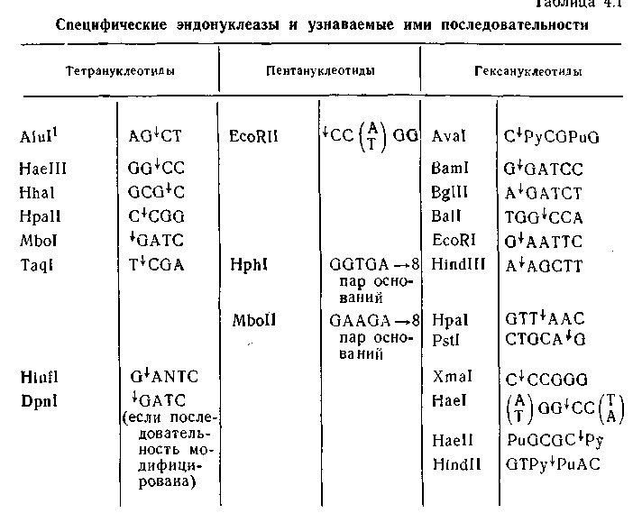
Интересным представителем этой группы эндонуклеаз, узнающих тетрануклеотиды, является фермент Dpnl из Diplococcus pneumoniae, который узнает последовательность GATC только в том случае, если она модифицирована (S. Lacks, неопубликованные данные). Это единственный пример рестрикционной эндонуклеазы с абсолютной потребностью в модифицированной ДНК. Другой штамм Diplococcus pneumonias имеет сходный фермент DpnII, который узнает и расщепляет ту же последовательность в немодифицированной форме.
Пока известны только три фермента II класса, узнающие пентануклеотидные последовательности. Два из них — ферменты Hphl и MboII необычны в том отношении, что они узнают пентануклеотидную последовательность, лишенную какой бы то ни было симметрии, и, кроме того, расщепляют ДНК не внутри этой последовательности, а на расстоянии 8 пар оснований от нее (N. L. Brown, C. A. Hatchison, III, M. Smith, ).
Специфические эндонуклеазы третьей группы узнают гекса-нуклеотидные палиндромы; в этом случае также наблюдается большое разнообразие узнаваемых последовательностей и расположения мест расщепления внутри этих последовательностей. Так, Нра! расщепляет GTT⁴AAC и оставляет тупые концы; Baml расщепляет G^GATCC и оставляет выступающий 5'-тетрануклеотид, тогда как Pstl расщепляет CTGCA^G и оставляет выступающий З'-тетрануклеотид. Кроме того, ферменты Hael, HaeII и HindII не проявляют абсолютной специфичности по отношению ко всем основаниям узнаваемых участков и потому расщепляют несколько различных гексануклео-тидных последовательностей. Одна из особенностей всех этих последовательностей заключается в том, что каждая из них включает в себя тетрануклеотид, узнаваемый каким-либо другим ферментом, и в настоящее время известно несколько примеров подобного рода. Так, фермент Mbol узнает последовательность GATC, которая входит в состав участков узнавания ферментов Baml и BgIII. Такие ферменты помогают определять нуклеотидную последовательность в участках их узнавания и находят применение в генной инженерии (см. ниже). К аналогичным ферментам относятся НаеШ и Ball, участки узнавания которых содержат последовательность GGCC, а также AIuI и HindIII, узнающие общую последовательность AGCT.
В табл. 4 перечислены некоторые другие, частично охарактеризованные специфические эндонуклеазы (узнаваемые ими последовательности пока неизвестны). Эти ферменты были выбраны потому, что они присутствуют в бактериальных клетках в довольно больших количествах и их легко очистить. Фермент MnII из Moraxella nonliquefaciens дает большое число фрагментов при расщеплении ДНК вируса SV40, и, вероятно, узнает какой-то тетрануклеотид; другие ферменты проявляют большую специфичность. Что касается эндонуклеазы Hgal из Haemophilus gallinarum, расщепление ею во многих местах ДНК бактериофага А и аденовируса-2 (Ad-2) позволяет предположить, что участок ее узнавания представляет собой либо тетра- или пентануклеотид, либо какой-то набор гексануклеотидов. Фермент Hgal не расщепляет ДНК SV40, возможно, по той причине, что в его участок узнавания входит CG. Как указывалось выше, ферменты, участки узнавания которых содержат этот динуклеотид, расщепляют эукариотическую ДНК только в немногих местах, и в этом отношении ДНК SV40 ведет себя как эукариотиче-ская ДНК [20]. ДНК аденовируса-2 и бактериофага К, наоборот, расщепляются ферментами Hgal, а также HpaII, Hhal и TaqI с высокой частотой; R. J. Roberts, P. A. Myers, неопубликованные данные). ДНК вируса полиомы, подобно ДНК аденовируса-2, также расщепляется ферментами, у которых в участке узнавания есть GC во многих местах [6], что, возможно, указывает на необычное эволюционное происхождение обоих вирусов. Использование этих ферментов дает возможность расширить набор доступных мест расщепления ДНК, который в настоящее время ограничен участками узнавания ферментов, перечисленных в табл. 4.. Были выделены также и другие ферменты, однако одни из них присутствуют в клетках в небольших количествах, а другие еще не были очищены настолько, чтобы их можно было использовать в генной инженерии.

3. СОБСТВЕННЫЕ ИССЛЕДОВАНИЯ
3.1.1 Описание исследуемых групп
В работе использовались образцы крови (n=129), полученные от жителей – доноров крови города Москвы и Московской области (1 группа), а также от пациентов клиники РМАПО с диагнозами «артериальная гипертензия», «нарушение липидного обмена» (n=46). Диагнозы был установлены по описанным выше методикам (см. п. 2.6).

3.1.2 Методы приготовления грубых клеточных лизатов

3.1.2.1 Порядок забор крови у пациентов
• Кровь из вены в количестве не менее 10 мл берут утром натощак в стерильные герметически закрывающиеся полимерные пробирки.
• В качестве антикоагулянта не допускается применение гепарина.
• Крайне нежелательно присутствие в сыворотке крови гемоглобина, поэтому в целях предотвращения гемолиза следует производить сбор крови, максимально избегая травматизации сосудов и психологического стресса.
• Для предотвращения свертывания крови рекомендуется применять ЭДТА (этилендиаминтетрацетат натрия, или Трилон Б) или цитрат натрия (конечная концентрация 1%), причем использование ЭДТА является предпочтительным. ЭДТА добавляют до конечной концентрации 0,004 M ( при использовании раствора 0,5 M добавляют 0,08 мл на 10 мл крови) либо используют готовые ЭДТА-пробирки, где ЭДТА в сухом виде нанесен на поверхность полимера.
• Кровь, собранную в пробирки с ЭДТА (цитратом), нельзя помещать в холодильник (+4⁰C), так как при этом может произойти холодовой гемолиз с высвобождением из эритроцитов гемоглобина.
• Для генотипирования транспортировку крови следует осуществлять в максимально короткие сроки (до 6 часов) при комнатной (+18-22⁰C) температуре.
• Пробирки с кровью помещают в контейнер (плотно закрытую коробку), стараясь избегать встряхивания в пути; контейнер герметизируют в соответствии с утвержденными нормами безопасности.
• Отделение сыворотки крови от клеточных элементов следует производить сразу после забора крови. В течение 3-4 часов сыворотку можно транспортировать при комнатной температуре, при более длительных сроках требуется замораживание сыворотки (до -25-7O⁰C') и транспортировка с применением сухого льда или жидкого азота. Хранение сывороток (например, при исследовании вирусной нагрузки в динамике) также производится при -25-70 ⁰C.

3.1.2.2 Получение грубого лизата мононуклеарных клеток периферической крови (МКПК) для последующей амплификации.
Мононуклеарные клетки выделяли из крови, взятой из локтевой вены пациента (в качестве антикоагулянта добавлялся ЭДТА – этилендиаминтетрацетат натрия, или Трилон Б) с помощью центрифугирования (~2000 оборотов, в течение 15 минут). Далее отбирали форменные элементы крови, приливали. 600 μl TST-буфера, центрифугировали при ~13000 обротов, в течение 20 секунд, сливали плазму (повторяли 3-7 раз до полной прозрачности раствора). К раствору добавляли 200 μl лизирующего буфера (содержащего 100mM трис-HCl pH 8,3, 100 mM ЭДТА, 0,5% NHP40. 0,5% Tween 20) и 4 μl протеиназы К. Лизис осуществляли в течении двух часов при температуре 56⁰C. Затем лизат прогревали 10 минут при температуре 96⁰C для инактивации протеиназы К.

3.1.2.2 Состав буферных смесей
TST-буфер (хранить при 4ºС):
 | Конц. | Сток | 300ml
сахароза | 320mM | 342.3g/M | 32.86g
Triton X-100 | 1% | 10% | 30ml
Tris Cl pH7.6 | 5mM | 1M | 1.5ml
MgCl₂ | 5mM | 1M | 1.5ml
H₂O |  | mQ

Лизирующий буфер (хранить при 4ºС):
трис-HCl pH 8,3 | 100mM
ЭДТА | 100 mM
NHP40 | 0,5%
Tween 20 | 0,5%
H₂O | mQ
Комментарии:
- Содержание DNA в лейкоцитах: 30-60 µg/ml крови.
- EDTA предотвращает свертывание крови. В некоторых методах для этого используют гепарин, но он является мощным ингибитором PCR и благополучно проходит сквозь всю процедуру очистки.
- Triton X-100 лизирует клеточную мембрану, но не разрушает ядро. На этом этапе вскрываются кровяные клетки, от лейкоцитов остаются только ядра.
- Расщепление белков (в том числе и гистоновых) произвдится Proteinase.K.
- После инкубации на 37ºС можно прерваться на 1-2 дня (хранить при +4ºС).
3.1.2.3 Хранение
Пробирки с препаратами ДНК (лизатами) помещают в контейнер (плотно закрытую коробку), стараясь избегать встряхивания; контейнер герметизируют в соответствии с утвержденными нормами безопасности.
В течение 3-4 часов препараты ДНК (лизаты) можно хранить при комнатной температуре, при более длительных сроках требуется замораживание (до -25-70⁰C'). Хранение препаратов ДНК (для дальнейшего использования в ПЦР) также производится при -25-70 ⁰C.

3.1.3 Амплификация фрагмента гена GNB-3 методом полимеразной цепной реакции
Полученные препараты ДНК использовали в качестве матрицы при полимеразной цепной реакции (ПЦР). Полимеразную цепную реакцию осуществляли в амплификаторе фирмы Perkin Elmer (модель 2400). Для проведения ПЦР использовали праймеры 5' – TGACCCACTTGCCACCCGTGC-3’ (прямой) и 5' -GCAGCAGCCCAGGGCTGGC-3’ (обратный) (производство OOO «НПФ «Литех», Россия, получены путём прямого химического синтеза). Раствор трифосфатов приготавливали из стоковых растворов (C=100mМоль) – по 10 мкл каждого фосфата и 360 µl H₂O. Предварительно подготовленную смесь раскапывали микропипетками в пробирки фирмы «Эппендорф» (состав смеси см. ниже). ПЦР проводилась в следующих условиях: “горячий старт” - 2 мин., 94⁰С; 10 циклов - 1 мин., 94⁰С, 45 сек., 66⁰С, 1 мин., 72⁰С; 25 циклов - 1 мин., 94⁰С, 45 сек., 60⁰С, 1 мин., 72⁰С; 2 мин. элонгации при 72⁰С. После проведения реакции ПЦР проводили контроль качества и гомогенности амплифицированного участка ДНК методом горизонтального электрофореза в 1, 5% агарозном геле. Для визуального контроля за исследуемым участком ДНК на 100 мл геля добавляли 100мкл раствора этидиума бромида (0,5 мкг/мл). В лунку геля добавляли 5 мкл исследуемого продукта амплификации. Электрофорез проводили при фиксированном токе в 80 мА, напряжение изменялось от 90В до 120В. Время проведения 40 минут. Визуализацию фрагментов ДНК проводили в лучах ультрафиолета. Полученный таким образом гель фотографировали для документации полученных результатов (см. проложение). Полученные продукты ПЦР подвергали рестрикционному анализу.

Состав ПЦР-реакции.

 | Конц. | Сток | 100µl
Буфер | 1х | 10х | 10µl
MgCl₂ (1-4mM) | 2.5mM | 25mM | 10µl
dNTP’s (50-200µM) | 0.2mM | 10mM | 2.0µl
Праймеры 1 & 2 | по 0.1µM | 10µM | по 1µl
Taq-Polymerase | 0.05u/µl | 5u/µl | 1µl
H₂O
Матрица |  | mQ | до 100µl

ПЦР буфер 10x

 | Конц. | Сток | 500ml
Tris Cl, pH 8.6* | 0.5M | 1M | 250ml
KCl | 0.5M | 2M | 125ml
MgCl₂ | 15mM | 1M | 7.5ml
Tween 20 | 1% | 10% | 50ml
H₂O |  | mQ | 67.5ml

3.1.4 Определение мутации методом рестрикционного анализа
Полученный продукт ПЦР вортировали, осаждали и добавляли к предварительно подготовленной рестрикционной смеси (использовалась специфическая рестриктаза BseDI – наибольшая активность при t=60⁰С, специфический участок узнавания C^CNNGG, где NN – любые нуклеотиды). Рестрикционную смесь раскапывали микропипетками в пробирки фирмы «Эппендорф». Рестрикцию осуществляли в течение трёх часов при температуре 60 ⁰С в термостате. После проведения реакции рестрикции проводили контроль качества и гомогенности амплифицированного участка ДНК методом горизонтального электрофореза в 3% агарозном геле. Для визуального контроля за исследуемым участком ДНК на 100 мл геля добавляли 100мкл раствора этидиума бромида (0,5 мкг/мл). В лунку геля добавляли 10 мкл исследуемого материала. Электрофорез проводили при фиксированном токе в 80 мА, напряжение изменялось от 90В до 120В. Время проведения 40~50 минут. Генотипирование проводили визуально наблюдением геля в лучах ультрафиолета. Полученный таким образом гель фотографировали для документации полученных результатов (см. приложение).

Состав рестрикционной смеси.
 | x1
DNA (продукт ПЦР) | 10
Y+буффер BSA | 2,5
H₂O | 12,5
BseDI (рестриктаза) | 0,3

Состав Y+буффер BSA
Tris-acetate (pH 7.9 при t=37⁰С) | 33mM
Mg-acetate | 10 mM
K-acetate | 66mM

Общий объём рестрикционной смеси в расчёте на 1 пробу = 25µl

3.1.5 Электрофорез в агарозном геле
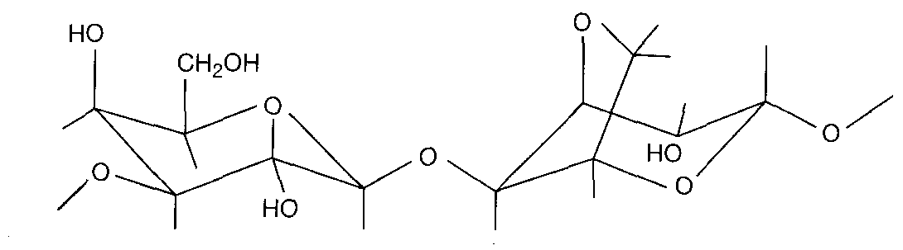
Рис. 8 Молекула агарозы
Диапазон нормального разделения линейных dsDNA молекул для гелей с различной концентрацией агарозы:

% агарозы | 0.3 | 0.5 | 0.6 | 0.7 | 0.8 | 0.9 | 1.0 | 1.2 | 1.5 | 2.0
Размер DNA [kbp] | 5-60 | 1-30 | 1-20 | 0.8-12 | 0.6-10 | 0.5-8 | 0.5-7 | 0.4-6 | 0.2-3 | 0.1-2

Меньший предел определяется (в основном) диффузией полосы в геле. Т.е. в гелях с низкой концентрацией агарозы мелкие фрагменты вполне разделяются, но полосы не четкие.
Верхний предел сильно зависит от напряженности поля, при которой проводится форез. Чем меньше напряженность поля, тем более длинные молекулы можно эффективно разделить.
Выбор % геля.
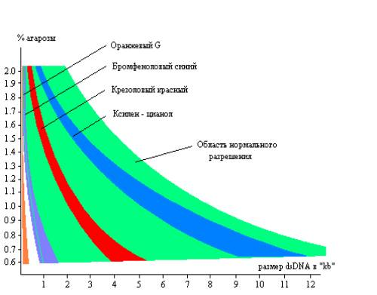

Приготовление агарозного геля
- взвесить необходимое количество агарозы.
- прилить TAE-буфер до нужного объёма (100ml)
- агарозу довести до кипения, кипятить 30-60 минут.
- остудить до 50-60ºС
- залить гель в форезную камеру, предварительно установив гребнки, дать агарозе застыть в течении 0.5-1 часа.
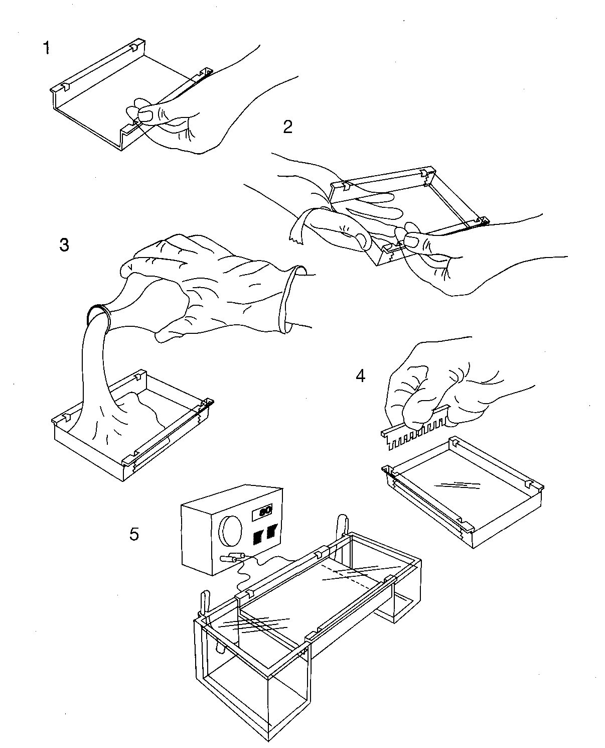
Рис. 9 Схема приготовления агарозного геля
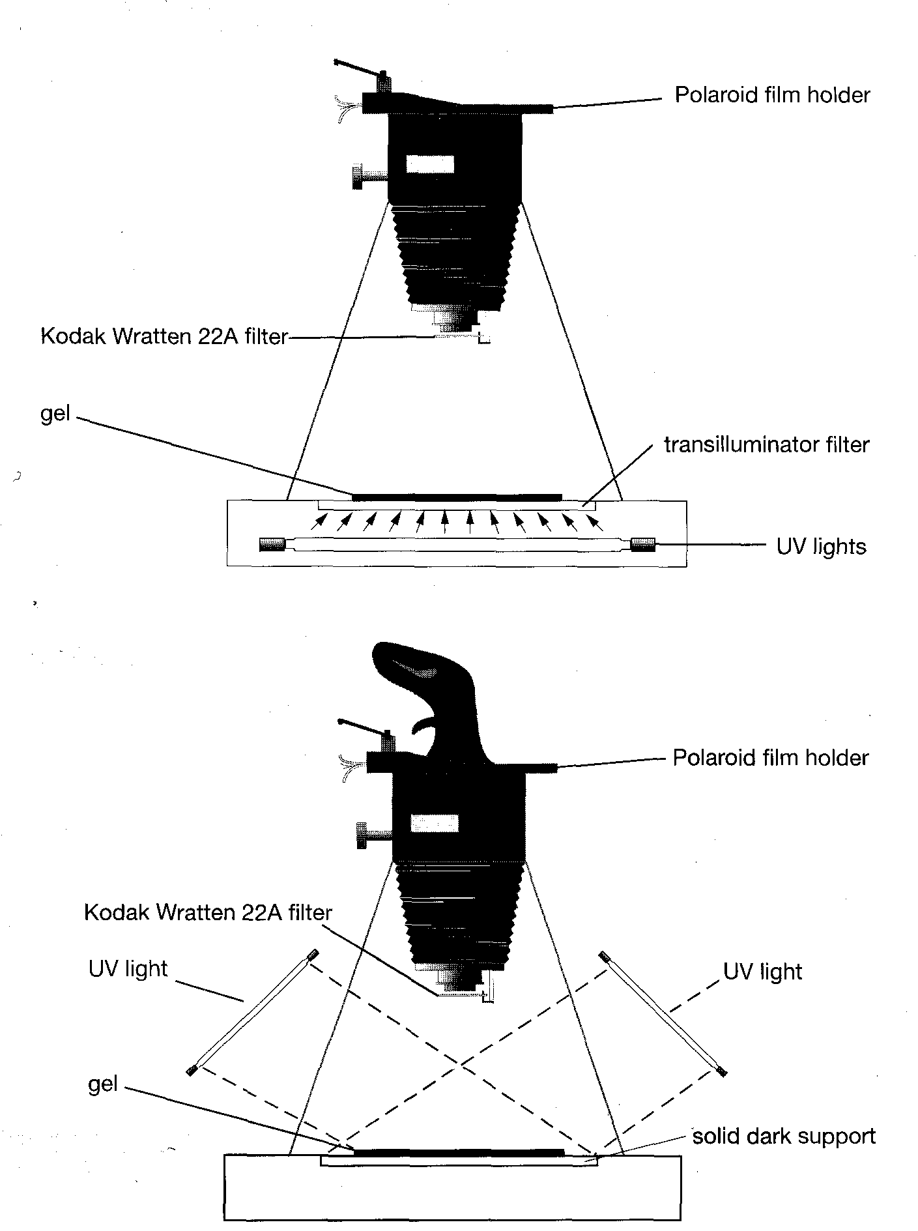
Рис. 10 Схема фотографирования фрагментов ДНК в ультрафиолетовом свете

Определение C825T полиморфизма методом рестрикционного анализа.
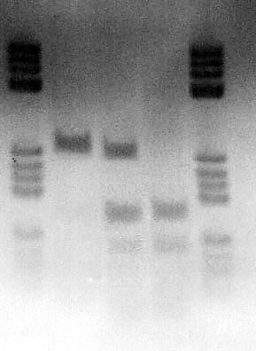
1 2 3 4 5

На фотографии приведены результаты электрофоретического анализа продуктов гидролиза ПЦР-фрагментов специфической эндонуклеазой BseDI в 2,5% агарозном геле. Треки 1 и 5 содержат ДНК маркеры (pBR322/BsuRI), треки 2-4 - генотипы TT, CT и CC, соотвественно, стрелками слева показано положение рестрикционых фрагментов размером 268, 152 и 116 нп.

3.1.6 Статистические методы обработки полученных результатов.
Статистическая значимость результата представляет собой оценённую меру уверенности в его истинности (в смысле репрезентативности выборки). P-уровень (впервые был использован в работе Brownlee, 1960) - это показатель, находящийся в убывающей зависимости от надёжности результата. Более высокий p-уровень соотвествует более низкому уровню доверия к найденной в выборке зависимости между переменными. Именно p-уровень представляет собой вероятность ошибки, связанной с распространением наблюдаемого результата на всю популяцию.
Например, p-уровень =0.05 (то есть 1/20) показывает, что имеется 5% вероятность, что найденная в выборке связь между переменными является лишь случайной особенностью данной выборки. Иными словами, если данная зависимость в популяции отсутствует, а подобные эксперименты в популяции проводились, то примерно в одном из двадцати повторений эксперимента можно было бы ожидать такой же или более сильной зависимости между переменными, котрая в среднем может быть воспроизведена в 5% или 95 случаев%;когда между переменными популяции существует зависимость, вероятность повторения результатовисследования, показывающих наличие этой зависимости, называется статистической мощностью плана. Во многих исследованиях p-уровень = 0,05 рассматривается как "приемлемая граница" уровня ошибки.
Для оценки p-уровня использовался критерий χ² (читается «хи-квадрат») Пирсона для таблиц сопряжённости 2x2, который не требует никаких предположений относительно парметров совокупности, из которой извлечены выборки – так как относится к непараметрическим критериям. Критерий дает одно число, которое служит мерой отличия наблюдаемых данных от ожидаемых, то есть между таблицей наблюдаемых и ожидаемых чисел. Критерий учитывает, что различие имеет большее значение при малом ожидаемом числе, чем при большом. Критерий χ² определяется по следующей формуле:
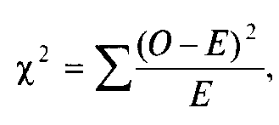
где O — наблюдаемое число в клетке таблицы сопряжённости, E — ожидаемое число в той же клетке. Суммирование проводится по всем клеткам таблицы. Как видно из формулы, чем больше разница наблюдаемого и ожидаемого числа, тем больший вклад вносит клетка в величину χ² . При этом клетки с малым ожидаемым числом вносят больший вклад. Таким образом, критерий удовлетворяет обоим требованиям — во-первых, измеряет различия и, во-вторых, учитывает их величину относительно ожидаемых чисел. Разумеется, как и все критерии значимости χ², дает вероятностную оценку истинности той или иной гипотезы. Применение критерия χ² правомерно, если ожидаемое число в любой из клеток больше или равно 5. Критическое значение χ² зависит от размеров таблицы сопряженности, то есть от числа сравниваемых строк таблицы и числа возможных столбцов таблицы. Размер таблицы выражается числом степеней свободы v:
v=(r-l)(c-l),
где r — число строк, а с — число столбцов. Для таблиц размером 2x2 имеем:
v =(2-l)(2-l) = 1.

3.2 Результаты собственных исследований
3.2.1Сравнение частот мутаций в исследуемых группаx
Распределение полученных генотипов представлено в таблице. Теоретически ожидаемое число обладателей СТ- и ТТ-генотипов оценивали по уравнению Харди-Вайндберга: p²_{i} +2 p_{i}q_{j} + q²_{j} = 1, где p_{i} и q_{j} – частоты аллелей С и Т.
Полученная частота T-аллеля - 0,3023 (95% доверительный интервал 0,2459-0,3587)
Распределение частот аллелей гена GNB-3 среди здоровых доноров крови города Москвы
№ пробы | Генотип |  | Генотип
1
2 | w |  | CC
3
4
5
6 | w |  | CC
7
8
9 | ht |  | TC
10
11
12 | ht |  | TC
13 | ht |  | TC
14 | w |  | CC
15
16 | ht |  | TC
17 | w |  | CC
18
19 | w |  | CC
20 | w |  | CC
21 | ht |  | TC
22 | ht |  | TC
23
24
25 | w |  | CC
26 | w |  | CC
27 | w |  | CC
28 | w |  | CC
29
30 | ht |  | TC
31 | w |  | CC
32 | ht |  | TC
33 | w |  | CC
34 | w |  | CC
35 | w |  | CC
36 | w |  | CC
37
38 | ho |  | TT
39 | ho |  | TT
40
41 | w |  | CC
42
43 | ht |  | TC
44 | ht |  | TC
45 | w |  | CC
46 | w |  | CC
47 | w |  | CC
48
49
50 | w |  | CC
51 | ho |  | TT
52 | w |  | CC
53 | ht |  | TC
54 | ht |  | TC
55 | w |  | CC
56 | ho |  | TT
57 | ht |  | TC
58 | ht |  | TC
59 | ho |  | TT
60
61 | w |  | CC
62 | w |  | CC
63 | w |  | CC
64 | ht |  | TC
65 | ht |  | TC
66
67 | w |  | CC
68 | w |  | CC
69 | w |  | CC
70 | ht |  | TC
71 | w |  | CC
72 | ht |  | TC
73 | ht |  | TC
74
75 | ht |  | TC
76 | w |  | CC
77 | w |  | CC
78 | ho |  | TT
79 | w |  | CC
80 | w |  | CC
81 | w |  | CC
82 | ht |  | TC
83 | ht |  | TC
84 | w |  | CC
85 | ht |  | TC
86 | w |  | CC
87 | ht |  | TC
88 | ho |  | TT
89 | w |  | CC
90 | ht |  | TC
91 | ho |  | TT
92 | ht |  | TC
93 | w |  | CC
94 | ht |  | TC
95 | ho |  | TT
96 | w |  | CC
97 | w |  | CC
98 | w |  | CC
99 | ht |  | TC
100 | w |  | CC
101 | w |  | CC
102 | ht |  | TC
103 | w |  | CC
104 | ht |  | TC
105 | ht |  | TC
106 | ho |  | TT
107 | ht |  | TC
108 | ht |  | TC
109 | w |  | CC
110 | ht |  | TC
111 | ht |  | TC
112 | ht |  | TC
113 | w |  | CC
114 | ht |  | TC
115 | ht |  | TC
116
117
118
119 | w |  | CC
120
121 | w |  | CC
122 | ht |  | TC
123 | ho |  | TT
124 | w |  | CC
125 | ht |  | TC
126 | w |  | CC
127
128 | ht |  | TC
129 | ho |  | TT
130 | ht |  | TC
131 | w |  | CC
132 | w |  | CC
133 | w |  | CC
134 | ht |  | TC
135 | ho |  | TT
136 | w |  | CC
137 | w |  | CC
138 | ho |  | TT
139 | w |  | CC
140 | w |  | CC
141 | w |  | CC
142 | ht |  | TC
143
144 | ht |  | TC
145
146 | ht |  | TC
147
148 | w |  | CC
149
150 | w |  | CC
151 | ht |  | TC
152 | w |  | CC
153 | ht |  | TC
154 | w |  | CC
155 | ht |  | TC
156 | ht |  | TC
157 | w |  | CC
158 | w |  | CC
Итого: | 128 |  | 128
w | 64 | CC | 64
ht | 50 | TC | 50
ho | 14 | TT | 14
Распределение частот аллелей гена GNB-3 среди пациентов клиники РМАПО с диагнозами «гипертензия» и «ожирение»
№ | Ф.И.О. | Родственные связи | Генотип | Диагноз
1 | Ульянов Д.А. | сын | TC
2 | Ульнова Г.М. | мать | CC
3 | Шестопалов В.В. | сын | TC
4 | Шестопалова Т.Н. | мать | TT
5 | Скудин Иван
6 | Скудин Роман
7 | Скудина Валентина
8 | Скудин Алексей
9 | Тимохин Василий | сын | TC
10 | Тимохина | мать | TC
11 | Поляков Александр | сын | TC | ожирение 1 степени, АГ
12 | Полякова Светлана | мать | TC | ожирение 3 степени, нормотоник
13 | Салем Гамиль | сын | TC | ожирение, АГ
14 | Салем Нинель | мать | CC | без патологии
15 | Кутузов Сергей
16 | Ан… Сергей
17 | Савельева М. | мать | CC | ожирение
18 | Савельев Алексей
19 | Власюк Владислав | сын
20 | Власюк | мать
21 | Новицкий Фёдор | сын
22 | Новицкий П. | отец
23 | Ива… Геннадий | сын | TT | ожирение, ГСПП
24 | Иван… | отец
25 | Рябов | сын |  | ГБ!
25' | Рябов (копия) | сын
26 | Рябов | отец | TC
26' | Рябова | мать | TC
27 | Рябов (копия) | отец | TC
28 | Шапетюк | сын | CC | НТ
29 | Шапетюк | мать | TC
30 | Жидарев | сын | CC | НТ
31 | Мирсков Виктор |  | TC | ожирение, АГ
32 | Степура Е. | мать | TC | ГБ, ож.
33 | Степура Илья | сын | CC | ож, АГ
34 | Попов Артём |  | CC | ож, АГ
35 | Колупаев Евгений | сын | TC | ож, АГ
36 | Колупаева Н.А. | мать | TT | ож, ГБ
37 | Белоусов |  | CC | НЦД
38 | Патрин |  | CC | ГБ1
39 | Мухин |  | TC | ГБ1:?
40 | Кузнецов | сын | TC | НЦД
41 | Кузнецова | мать
42 | Страхов | сын | TC | ГБ1?
43 | Страхов | отец | TC
44 | Милёшкин | сын | TC | ПАГ ?
45 | Милёшкина | мать | *
46 | Милёшкин | отец | CC
47 | Журавлёва | мать | TC
48 | Воловик |  | TT
49 | Попов | сын |  | НТ
50 | Попова | мать | TT
51 | Поленица |  | CC | ГБ1 ?
52 | Поленица | отец
53 | Левченко | сын | TC | ГБ1 ?
54 | Левченко | мать | TT
55 | Синицын |  | CC | НЦД
56 | Журавлёв |  | TC | ГБ 1
57 | Гуреев |  |  | ПАГ
58 | Гинзбург |  | TT | НЦД
59 | Пискунов |  | CC | втор АГ
60 | Титов | сын |  | НЦД
61 | Титова | мать | TC
62 | Бурмистров | сын |  | ГБ1
63 | Бурмистрова | мать | CC
64 | Урбанович |  | CC | ГБ1
65 | Гинзбург | мать | СС
66 | Пискунова | мать | СС
67 | Соломатин | сын | ТС | ПАГ ?
68 | Кирин | сын | ТТ | НЦД
69 | Кирина | мать | ТС
70 | Финашев | сын | ТС
71 | Мартин | сын | СС | НЦД
72 | Цуприк Макс | сын |  | ГСПП, АГ
73 | Голубев Стас | сын | СС | ГСПП, АГ
74 | Разорёнкин Антон |  |  | ГСПП, ГБ
75 | Родин | отец | СС | повышенная масса тела
76 | Колинченко Павел |  | СС | ГСПП, АГ
77 | Голубева | мать | СС | склонность к ожирению
78 | Болдарев Костя |  | СС | ГСПП, АГ
79 | Колинченко | отец | ТС
80 | Родин Максим
81 | Горохов Александр
82 | Шевченко Антон
83 | Болдырева Ольга | мать |  | Ожирение, ГБ
84 | Цуирина Ольга | мать |  | Ожирение
85 | Ильин Алексей |  |  | ГСПП, АГ
86 | Шмелов Сергей |  |  | ГСПП, АГ
87 | Мартин | мать
88 | Романовский | сын |  | ПАГ ?
89 | Фролов |  |  | НЦД
90 | Ченурных Д. |  |  | ГБ !
91 | Истомин |  | TC | НЦД ?
92 | Романовская | мать | TC | ГБ 11
93 | Романовский | отец | CC | ПАГ ?
94 | Бакашиев | сын | TC | Гб1
95 | Слушаренко | сын | СС | ГБ 1
96 | Горохов Александр |  | TT
97 | Шевченко Антон |  | CC
98 | Бакашиева | мать | TC
99 | Бакшиев | отец | TC
 |  | Итого: | 46
 |  | CC | 9
 |  | TC | 28
 |  | TT | 8
Статистическая обработка данных производилась с помощью пакета программ статистического анализа STATISTICA 5.5 (StatSoft Inc., Tulsa, USA)
3.2.2 Проверка достоверности результатов статистическими методами
Таблица сопряжённости 2x2
 | группа здоровых доноров крови | группа пациентов клиники РМАПО | Частота аллеля для группа здоровых доноров крови | Частота аллеля длягруппа пациентов клиники РМАПО
С-аллель | 178 | 45 | 69,5312 | 51,1363
T-аллель | 78 | 43 | 30,4388 | 48,8637
критерий χ² (степень свободы=1) p=0 ,0018 - статистическая значимость результата значительно меньше 0,05, что позволяет говорить о достоверности результатов.
Распределение аллелей гена GNB-3 для здоровых доноров крови города Москвы и Московской области.
Аллельное состояние | СС-генотип | СT-генотип | TT-генотип
Число обладателей | 64 | 50 | 14
Частота встречаемости  генотипов | 50,0 | 39,0625 | 10,9375

Распределение аллелей гена GNB-3 для пациентов клиники РМАПО с диагнозами «гипертензия», «нарушение липидного обмена».
Аллельное состояние | СС-генотип | СT-генотип | TT-генотип
Число обладателей | 13 | 30 | 11
Частота встречаемости  генотипов | 25 | 57,6923 | 21,1538

4. Обсуждение
Полученная частота T-аллеля - 0,304388 (95% доверительный интервал 0,2459-0,3587) – была практически идентична аналогичной частоте, обнаруженной у жителей Германии (0,295). Такие близкие значения частот свидетельствуют в пользу гомогенности частотных значений внутри европеоидной расы. Частоты встречаемости Т-аллеля сильно различаются среди представителей различных этнических групп (см. диагармму): аллельная частота для немцев составляет 0,295, для китайцев – 0,468, для чернокожего населения ЮАР – 0,836. Высокая частота (более 0,8) была также получена для бушменов и аборигенов Австралии. Однако, некоторые закономерности всё же можно заметить:
- Частоты T-аллеля у представителей европеоидной расы занчительно ниже, чем у представителей негроидной и монголоидной рас (предположительно, это связано с более высоким уровнем жизни, относительно малоподвижным образом жизни европеоидов, и, наоборот, низким уровнем жизни и высокоподвижным образом жизни негроидов и монголоидов).
- Частота встречаемости T-аллеля значительно выше у лиц, имеющих гипертонические заболевания или заболевания, связанные с нарушением липидного обмена, что показано и в представляемой работе (частота T-аллеля – 0,488637).
Таким образом, можно предположить, что генотип с более активным вариантом G-белка помогал предкам современного человека в борьбе за выживание (связанное прежде всего с активным, высокоподвижным образом жизни, и соотвественно, более высоким уровнем процессов метаболизма).

5. ВЫВОДЫ

- Метод, заключающийся в получении препаратов ДНК из крови пациентов и последующем анализе этих препаратов с помощью полимеразной цепной реакции, рестрикции и электрофореза в агарозном геле, позволяет с высокой достоверностью опеределить мутацию C825T гена GNB3.
- Определена частота мутации C825T среди здоровых доноров крови города Москвы и пациентов клиники РМАПО с диагнозом «артериальная гипертензия и нарушение липидного обмена».
- Установлены статистически достоверные различия между группами здровых доноров крови и пациентов клиники РМАПО с диагнозом «артериальная гипертензия и нарушение липидного обмена».

6. Список литературы
- Альбертс Б., Брей Д., Льюис Дж., Рэфф М., Робертс К., Уотсон Дж. «Молекулярная биология клетки» М., Мир, 1994 год , т.1-3
- Бирс Р., Бэсит Э. «Рекомбинантные молекулы: значение для науки и практики», М., Мир, 1980 г.
- Бобкова М.Р. «ПЦР в диагностике и лечении ВИЧ-инфекции» - М., Российский научно-методический центр по профилактике и борьбе со СПИДом, 1999г.
- Болдырев А.А. «Введение в биохимию мембран» - М., Высшая школа, 1986 г.
- Бреслер С. Е. «Молекулярная биология» - Л., Наука, 1973 г.
- Вирусология. Методы (под редакцией Мейхи Б.) – М., Мир, 1988 г.
- Гааль Э., Медьеши Г. «Электрофорез в разделении биологических молекул» - М., Мир, 1982 г.
- Гавриков Н.А. «Гипертоническая болезнь» -М., Знание, 1979 г.
- Геннис Р. «Биомембраны. Молекулярная структура и функции» - М., Мир, 1997 г.
- Гланц С. «Медико-биологическая статистика» - М., Практика, 1999 г.
- Жимулев И.Ф. «Общая и молекулярная генетика» -М., Высшая школа, 2001 г.
- Жуковский М.А. «Диабет» - М., Знание, 1979 г.
- Жуковский М.А. «Нарушение обмена веществ» -М., Знание, 1985 г.
- Кагава Ясуо «Биомембраны» - М., Высшая школа, 1985 г.
- Кайданов Л.З. «Генетика популяций» - М., Высшая школа, 1996 г.

- Кульберг А.Я. «Рецепторы клеточных мембран» - М., Высшая школа, 1987 г.
- Меклер Л.Б. «Методы вирусологии и молекулярной биологии» - М., Мир, 1972 г.
- Попов Е.М., Демин В.В., Шибанова Е.Д. «Проблема белка. Пространственное строение белка» - М., Высшая школа, 1996 г.
- Практическая химия белка (под ред. Дабре А.) – М., Мир, 1989 г.
- Сим Э. «Биохимия мембран» - М., Мир, 1985 г.
- Сингер М., Берг П. «Гены и геномы» - М., Мир, 1998 г.
- Спирин А.С. «Молекулярная биология. Структура рибосомы и биосинтез белка» - М., Высшая школа, 1986 г.
- Спирин А.С. «Молекулярная биология. Строение и функции белков» - М., Высшая школа, 1996 г.
- Фогель Ф., Мотульски А. «Генетика человека» - М., Мир, 1989 г., т.1 «История. Хромосомы человека. Формальная генетика»
- Уотсон Дж. «Молекулярная биология гена» - М., Мир, 1978 г.
- Хадорн Э. «Молекулы и клетки» - М., 1986 г.
- Ansaru-Lari M.A., Muzny D.M., LuF. et al. A gene rich cluster between the CD4 and triosephosphate isomerase genes at human chromosome 12p13 // Gen. Res. 1996. V. 6. P. 314-326.
- Benjafield A.V., Jeyasingam C.L., Nyholt D.R. et al. G protein β3 subunit gene (GNB3) variant in causation of essential hypertension // Hypertension. 1998. V. 32. P. 1094-1097.
- Dzida E., Golon-Siekierska P., Puzniak A., Sobstyl J., Bitan A., Mosiewicz., Hanzlik J. G-protein β3 Subunit gene C825T polymorphism is associated with arterial hypertension in Polish patients with type 2 diabetes mellitus
- Hegele R.A., Anderson C., Young T.K., Connelly P.W. G-protein β3 subunit gene splice variant and body fat distribution in nunavut Inuit // Genome Res. 1999. V. 9. P. 972-977.
- Lewin B. Genes V. Oxford University Press. Oxford, New York, Tokyo
- Olearczyk J., Stephenson A., Lonigro A., Sprague R.S. Receptor-mediated activation of the heterotrimeric G-protein G_{S} results in ATP release from erythrocytes
- Sambrok J., Russell D.W. Molecular Cloning a laboratory manual. Third edition. // Cold Spring Harbor Laboratory Press, New York.
- Schunkert H., Hense H., Doring A. et al. Association between a polymorphism in the G protein β3 subunit gene and lower renin and elevated diastolic blood pressure levels // Hypertension. 1998. V. 32. P. 510-513.
- Shiffert W., Forster P., Jockel K.H. et al. Worldwide ethnic distribution of the G protein beta3 subunit 825T allele and its association with obesity in Caucasian, Chinese, and Black African individuals // J. Am. Soc. Nephrol. 1999. V. 10. P. 1921-1930.
- Siffert W., Rosskopf D., Siffert G. et al. Association of a human G-protein beta3 subunit variant with hypertension // Nat. Genet. 1998. V. 18. P. 45-48.
- Sfiffert W., Rosskopf D., Erbel R. Genetic polymorphism of the G-protein beta3 subunit, obesity and essential hypertension // Herz. 2000. V. 25. P. 26-33.
- Shlyahto E.V., Shwartz E.I., Nefedova Y.B., Zukova A.V., Vinic T.A., Konrady A.O. Lack of assotiation of G-protein subunit gene C825T polymorphizm with left ventricular hypertrophy in essential hypertension.
- Rosskopf D., Frey U., Eckhardt S. et al Interaction of the G protein beta 3 subunit T825 allele and the IRS-1 Arg972 variant in type 2 diabetes // Eur. J. Med. Res. 2000. V. 5. P. 484-490.
- Lin C.N., Tsai S.J., Hong C.J. Association analysis of a functional G protein beta3 subunit gene polymorphism (C825T) in mood disorders // Neuropsychobiology. 2001. V. 44. P. 118-121.
- Zeltner R., Delles C., Schnrider M. et al. G-protein beta(3) subunit gene (GNB3) 825T allele is associated with enhanced renal perfusion in early hypertension // Hypertension. 1998. V. 37. P. 882-886.

